Kodolányi János Egyetem

SZAKDOLGOZAT

Kosdi Gábor
ÜZEMMÉRNÖK-INFORMATIKUS
ALAPKÉPZÉSI SZAK

Budapest
2026.04.15.
Kodolányi János Egyetem Informatika Tanszék

Attribútum-alapú döntéstámogató szimulációs modell ár–teljesítmény elemzésre

Konzulens: dr. Pitlik László

Készítette: Kosdi Gábor
ÜZEMMÉRNÖK-INFORMATIKUS
ALAPKÉPZÉSI SZAK

Budapest
2026.04.15.
Tartalomjegyzék
1. Bevezetés 3
1.1. Az arukereso.hu bemutatása 3
1.2. A probléma ismertetése 3
1.3. A dolgozat célja 4
1.4. Megoldás 4
1.5. Célcsoportok 5
1.6. Hasznosság 5
1.7. A dolgozat szerkezetéről 6
2. Szakirodalmi háttér 9
2.1. A BPROF képzés tantárgyai és a dolgozat kapcsolata 9
2.1.1. Európai civilizáció és identitás 10
2.1.2. A jog szerepe a modern társadalomban 10
2.1.3. Matematikai alapok 11
2.1.4. Adatszerkezetek és algoritmusok 11
2.1.5. Operációs rendszerek 12
2.1.6. Programozás 12
2.1.7. Hálózati és számítógép architektúrák 13
2.1.8. Kultúra, sport, munkahelyi jóllét 13
2.1.9. Elektronikus áramkörök 14
2.1.10. Az elektronikai fizika alapjai 14
2.1.11. Rendszermodellezés 15
2.1.12. Emberi viselkedés és kommunikáció 15
2.1.13. Felhasználói interfészek és vizualizáció 15
2.1.14. Vezetési és vállalkozási ismeretek. 16
2.1.15. Vállalati gazdaságtan 16
2.1.16. Adatbázisok 17
2.1.17. Szoftverüzemeltetés 17
2.1.18. Rendszertervezés 18
2.1.19. Informatikai védelem és biztonság 18
2.1.20. Szoftvertesztelés 19
2.1.21. Szoftver-architektúrák 19
2.2. Az ár-teljesítmény-elemzés története 19
2.3. A döntéstámogató modellek története 20
2.4. Ár összehasonlító platformok 21
2.5. Többkritériumos döntéstámogatás 21
3. Saját fejlesztés bemutatása 23
3.1. Adatgyűjtés 23
3.2. Adatok feldolgozása 26
3.2.1. Objektumok 26
3.2.2. Attribútumok 27
3.3. Értékelési módszertan 27
3.3.1. Normalizálás 28
3.3.2. Súlyozás 29
3.3.3. COCO értékelő modell bemutatása 29
3.3.4. Ár-teljesítmény mutató számítás 31
3.4. Eredmények elemzése 34
3.4.1. Rangsorolás 35
3.4.2. Validáció 36
3.4.3. Következtetések 39
3.5. A rendszer továbbfejlesztésének lehetőségei 40
3.5.1. Irányár becslés lehetősége 40
3.5.2. Automatizált adatgyűjtés lehetősége 41
3.5.3. Szoftveres implementáció lehetősége 41
3.5.4. Architektúra-terv vázlata 42
3.5.5. Megvalósítás korlátjai 42
3.6. Tesztelés 43
3.7. MI-aspektusok 45
3.8. IT-biztonsági aspektusok 45
4. Vita 47
4.1. Az ár-teljesítmény mutatóról 47
4.2. MI kivitelezés lehetősége 48
5. Következtetések 50
5.1. Az ár-teljesítmény mutatóról 50
5.2. MI kivitelezés lehetősége 51
6. Összefoglalás 52
7. Jövőkép 54
8. Mellékletek 55
8.1. Irodalomjegyzék 55
8.2. T01-T20 kódok felvezetése minden irodalom kapcsán 56
8.3. Rövidítésjegyzék 57
8.4. Definíció jegyzék 57
8.5. Ábrák jegyzéke 59
8.6. Releváns LLM-konverzációk teljes szövege 59

Bevezetés
A bevezetés célja, hogy bemutassa a dolgozat témájának hátterét és indokoltságát, valamint áttekintést adjon a vizsgálat céljáról és módszertani megközelítéséről. A dolgozat az online arukereso.hu ár-összehasonlító rendszer által szolgáltatott adatok elemzésére épül, és egy ár–teljesítmény alapú értékelési módszert mutat be, amely döntéstámogatási célokra alkalmazható.
A bevezető fejezet ismerteti a vizsgált probléma környezetét, bemutatja a választott megoldási irányt, valamint meghatározza a dolgozat célcsoportjait és gyakorlati hasznosságát. Emellett rövid áttekintést ad a dolgozat felépítéséről, elősegítve az egyes fejezetek közötti logikai kapcsolatok megértését.

Az arukereso.hu bemutatása
Az Árukereső.hu egy Magyarországon széles körben használt online ár összehasonlító platform, amelynek elsődleges célja a különböző webáruházak által kínált termékek árainak és főbb jellemzőinek összehasonlítható formában történő megjelenítése. A rendszer lehetőséget biztosít a felhasználók számára, hogy azonos termékeket több forrásból származó adatok alapján értékeljenek, ezáltal támogatva a tudatos vásárlói döntéshozatalt.
A platform adatbázisa nagyszámú terméket tartalmaz, amelyek különböző kategóriákba sorolva jelennek meg. Egy-egy termékhez jellemzően több attribútum is tartozik, például ár, műszaki paraméterek, gyártói adatok, valamint felhasználói értékelések. Ezek az attribútumok eltérő mértékben járulnak hozzá a termékek megítéléséhez, azonban az oldal alapvetően nem végez komplex ár–teljesítmény alapú rangsorolást.
Az Árukereső.hu működése jó példát szolgáltat egy nagyméretű, heterogén adatokat kezelő informatikai rendszerre, amely döntéstámogatási szempontból releváns információkat biztosít a végfelhasználók számára. A dolgozat szempontjából a platform azért kiemelten fontos, mert az általa szolgáltatott adatszerkezet és attribútumkészlet alkalmas alapot nyújt egy ár–teljesítmény alapú értékelési módszertan kialakításához.

A probléma ismertetése
Az online ár összehasonlító rendszerek jelentős mennyiségű információt biztosítanak a felhasználók számára a különböző termékekről. A nagy számú elérhető termék és az azokhoz tartozó attribútumok sokfélesége azonban megnehezítheti a választási folyamatot, különösen akkor, ha a felhasználónak rövid idő alatt kell döntést hoznia.
Egy adott termékkategórián belül a felhasználók gyakran több, egymáshoz hasonló paraméterekkel rendelkező termékkel találkoznak. Ezek összehasonlítása időigényes lehet, mivel az egyes attribútumok eltérő jelentőséggel bírnak, valamint különböző mértékegységek és skálák mentén kerülnek megadásra. Az információk feldolgozása és értelmezése különösen nehézséget jelenthet azon felhasználók számára, akik nem rendelkeznek megfelelő műszaki vagy gazdasági háttérismeretekkel az attribútumok elemzéséhez.
A döntési folyamat során további nehézséget okoz, hogy az egyes termékjellemzők hatása az összképre nem minden esetben egyértelműen megítélhető. Ennek következtében a felhasználók számára kihívást jelenthet annak meghatározása, hogy az adott termék mennyiben felel meg az egyéni igényeiknek és elvárásaiknak.
A fentiek alapján megállapítható, hogy bár az ár összehasonlító rendszerek részletes adatokat szolgáltatnak, a felhasználók számára nem feltétlenül nyújtanak elegendő támogatást a gyors és megalapozott döntéshozatalhoz. Ez a probléma indokolja egy olyan értékelési megközelítés vizsgálatát, amely képes az attribútumok strukturált feldolgozására és az összehasonlítás egyszerűsítésére.

A dolgozat célja
A dolgozat célja egy olyan ár–teljesítmény alapú értékelési módszertan (vö. 2.2. és 2.3. fejezet) bemutatása, amely a 3. fejezetben részletesen ismertetett döntéstámogató eljárásra épül, és strukturált módon képes kezelni az online ár-összehasonlító rendszerekből (például: arukereso.hu, argep.hu) származó termékek adatait. Az objektum–attribútum mátrix kialakítása a 3.2. fejezetben kerül bemutatásra.
A vizsgálat célja annak szemléltetése, hogy az attribútumok normalizálása (3.3.1. fejezet) és a COCO (Component-based Object Comparison for Objectivity) modell alkalmazása (3.3.3. fejezet) miként teszi lehetővé egy aggregált mutató kialakítását (3.3.4. fejezet), amely alkalmas a termékek objektív összehasonlítására és rangsorolására (3.4.1. fejezet).
A dolgozat további célja annak bemutatása, hogy a manuálisan előkészített adatokra épülő értékelési modell miként alkalmazható döntéstámogatási feladatok során (3.3. és 3.4. fejezet), valamint milyen korlátok (3.5.4. és 4. fejezet) és lehetőségek (7. fejezet) merülnek fel a módszertan gyakorlati alkalmazása során.
A vizsgálat nem egy konkrét szoftverrendszer megvalósítására irányul, hanem egy elméleti és módszertani keretrendszer bemutatására (3.3. fejezet).

Megoldás
A bemutatott problémára a dolgozat egy objektum-attribútum-mátrix (OAM) alapú, ár–teljesítmény szemléletű értékelési megközelítést javasol. A megoldás célja, hogy a rendelkezésre álló termékek adatait strukturált formában feldolgozva támogassa a felhasználókat a különböző alternatívák összehasonlításában, és csökkentse a döntési folyamat idő- és erőforrásigényét.
A javasolt megközelítés alapját egy szabályalapú értékelő modell képezi, amely a termékekhez tartozó attribútumokat egységes szempontrendszer szerint veszi figyelembe. Az egyes attribútumok normalizálását követően a modell egy összesített ár–teljesítmény mutatót határoz meg, amely alkalmas a termékek rangsorolására.
A megoldás nem egy kész szoftverrendszer megvalósítását célozza, hanem egy olyan módszertani keretrendszer bemutatását, amely később automatizált döntéstámogató rendszer alapjául is szolgálhat. A tényleges implementáció kérdései a dolgozatban csak elméleti szinten kerülnek tárgyalásra.

Célcsoportok
A dolgozatban bemutatott ár–teljesítmény alapú értékelési megközelítés több, egymástól eltérő célcsoport számára is releváns lehet. A módszertan elsődleges célcsoportját azok a felhasználók alkotják, akik online ár összehasonlító rendszerek segítségével szeretnének termékek között választani, azonban a rendelkezésre álló attribútumok értelmezése és összehasonlítása számukra időigényes vagy nehezen átlátható.
További célcsoportot jelenthetnek azok a felhasználók, akik ugyan nem rendelkeznek mélyebb szakmai ismeretekkel az adott termékkategóriában, de igénylik a strukturált, objektív szempontok szerinti összehasonlítást. Számukra az értékelési modell támogatást nyújthat az információk feldolgozásában és a döntési alternatívák rangsorolásában.
A bemutatott megközelítés emellett releváns lehet informatikai és gazdasági területen tanuló hallgatók számára is, akik döntéstámogatási módszerek, valamint attribútumalapú értékelési modellek megismerésére törekednek. A dolgozat módszertani jellege miatt oktatási és szemléltetési célokra is alkalmas lehet.

Hasznosság
A dolgozatban bemutatott ár–teljesítmény alapú döntéstámogató megközelítés több szinten is hasznosítható.
Elméleti szinten a dolgozat hozzájárul a többkritériumos döntéstámogatási modellek alkalmazási lehetőségeinek bemutatásához. A COCO alapú értékelési eljárás konkrét példán keresztül szemlélteti, hogyan alakítható ki attribútumalapú, reprodukálható rangsorolási mechanizmus manuális súlyozás nélkül.
Gyakorlati szinten a módszer alkalmas arra, hogy strukturált keretet biztosítson műszaki paraméterek összehasonlításához olyan esetekben, amikor több, egymással nehezen összevethető jellemző alapján szükséges döntést hozni. A bemutatott eljárás különösen hasznos lehet olyan felhasználók számára, akik objektív szempontok alapján kívánják értékelni a piacon elérhető alternatívákat.
A módszer gyakorlati hasznossága számszerűsíthető módon is megközelíthető. A vizsgált adathalmaz alapján megfigyelhető, hogy az ár–teljesítmény szempontból kedvezőbb alternatívák kiválasztása jelentős költségkülönbséget eredményezhet a felhasználó számára. A rangsorban előrébb szereplő és kedvezőbb mutatóval rendelkező termékek esetében több tízezer forintos árkülönbség is előfordulhat olyan alternatívákhoz képest, amelyek teljesítménye hasonló, de áruk magasabb. Ez azt jelenti, hogy a modell alkalmazásával egy felhasználó jellemzően 20 000–40 000 Ft nagyságrendű megtakarítást is realizálhat anélkül, hogy számottevő teljesítménycsökkenést szenvedne el.
A megközelítés továbbá oktatási célra is alkalmazható, mivel szemlélteti az objektum–attribútum mátrix, a preferenciairány meghatározása, valamint az algoritmikus rangsorolás kapcsolatát. A vizsgálat során 20 objektum és 7 attribútum került elemzésre, amely összesen 140 attribútumérték feldolgozását jelenti. Egy pusztán ár alapú összehasonlítás ezzel szemben csupán 20 adatpontot venne figyelembe. A bemutatott modell tehát nagyságrendileg 7-szer több információt integrál a döntéstámogatási folyamatba.
A COCO-modell által képzett összesített teljesítménymutató ezt az információmennyiséget egyetlen összehasonlítható értékben jeleníti meg, ami numerikus értelemben információs többletértéket jelent a pusztán ár alapú összehasonlításhoz képest, és közvetlen gazdasági haszon formájában is megjelenhet a döntéshozatal során.

A dolgozat szerkezetéről
A fejezetek kialakítása során a cél az volt, hogy a dolgozat világos, logikus szerkezetben vezesse végig az olvasót a vizsgált probléma hátterétől a saját módszertani megoldás bemutatásán át az eredmények értelmezéséig. A dolgozat terjedelmi és tartalmi keretei a konzulenssel folytatott egyeztetések alapján kerültek meghatározásra.
A dolgozat során felhasznált internetes források és hivatkozások a leadás időpontjában ellenőrzésre kerültek, és ekkor mindegyik elérhető volt. Ugyanakkor a dolgozat nem vállal garanciát arra, hogy ezek az elérési címek a jövőben is változatlan formában működni fognak, tekintettel arra, hogy harmadik fél által üzemeltetett online szolgáltatásokról és weboldalakról van szó.
A dolgozat első fejezete bevezető jellegű. Ennek célja a vizsgált probléma kontextusának bemutatása, a kutatás motivációjának ismertetése, valamint a dolgozat céljának, célcsoportjainak és gyakorlati hasznosságának meghatározása. A fejezet emellett rövid áttekintést ad a választott megoldási irányról, és előkészíti a későbbi fejezetekben részletesen tárgyalt módszertani megközelítést.
A második fejezet a szakirodalmi hátteret dolgozza fel. Ebben a fejezetben bemutatásra kerül a BPROF képzés során elsajátított tantárgyi és tudásterületi ismeretek kapcsolata a dolgozat témájával. A fejezet célja nem a tantárgyak részletes ismertetése, hanem annak bemutatása, hogy a dolgozat milyen elméleti és gyakorlati alapokra épül. A fejezet továbbá áttekintést nyújt az ár–teljesítmény elemzés, valamint a döntéstámogató modellezés történeti és elméleti hátteréről, megalapozva a saját vizsgálat szakmai kontextusát.
A harmadik fejezet a dolgozat központi részét képezi, amely saját fejlesztésként mutatja be az ár–teljesítmény alapú döntéstámogató megközelítést. A fejezet részletesen ismerteti az adatgyűjtés és adatfeldolgozás folyamatát, az objektumok és attribútumok meghatározását, valamint az alkalmazott értékelési módszertant. Külön alfejezet foglalkozik a COCO értékelő modell bemutatásával, az ár–teljesítmény mutató számításával, valamint az eredmények elemzésével. A fejezet kitér a modell validációjára, amely az eredmények belső konzisztenciájának és irányhelyességének ellenőrzését szolgálja.
A harmadik fejezet további részei a rendszer továbbfejlesztési lehetőségeit, a tesztelési szempontokat, valamint a mesterséges intelligenciához és az informatikai biztonsághoz kapcsolódó aspektusokat tárgyalják. Ezek az alfejezetek nem egy konkrét szoftverrendszer megvalósítását célozzák, hanem elméleti és módszertani kitekintést nyújtanak, valamint reflektálnak a döntéstámogató rendszerek alkalmazása során felmerülő korlátokra és kockázatokra.
A negyedik fejezet vita jelleggel értelmezi a kapott eredményeket, és bemutatja azok korlátait, valamint az alkalmazott módszertan erősségeit és gyengeségeit. Az ötödik és hatodik fejezet a dolgozat fő következtetéseit és összegzését tartalmazza, míg a hetedik fejezet jövőbeli kitekintést nyújt a bemutatott megközelítés lehetséges továbbfejlesztési irányaira.
A dolgozatot a mellékletek zárják, amelyek tartalmazzák a felhasznált forrásokat, a rövidítés- és definíciójegyzéket, az ábrák jegyzékét, valamint a dolgozat készítése során releváns mesterséges intelligencia alapú konzultációk dokumentációját.
A terjedelmi korlátok okán a dolgozat az alábbi kulcsszavakról, jelenségekről nem szól részletesen:
- gépi tanulás alapú rangsorolási algoritmusok,
- neurális hálózatok alkalmazása termékértékelésben,
- big data alapú piaci adatgyűjtési technikák,
- web scraping automatizált implementációja,
- valós idejű árfigyelő rendszerek architektúrája,
- e-kereskedelmi platformok üzleti modelljeinek részletes elemzése,
- teljes körű szoftverfejlesztési implementáció.
A dolgozat célja nem egy működő szoftverrendszer megvalósítása, hanem egy attribútumalapú döntéstámogató módszertani keretrendszer bemutatása.
A dolgozatban alkalmazott formázások és ezek indoklása:
A szakdolgozat alapvető szerkezetét a Kodolányi János Egyetem által közzétett szakdolgozati minta határozza meg, amely a dolgozat formai és tartalmi felépítésének kereteit rögzíti. (szakdoli_minta.pdf)
A szakirodalmi idézetek elkülönítve, idézőjellel és pontos forrásmegjelöléssel kerültek feltüntetésre, biztosítva az ellenőrizhetőséget és a reprodukálhatóságot.
A saját fejlesztési rész lépései strukturált, szöveges formában kerültek bemutatásra annak érdekében, hogy a módszertan technológiai környezettől függetlenül értelmezhető és újra alkalmazható legyen.
A dolgozat formázása és szerkezeti felépítése a tartalom áttekinthetőségét és a hivatkozás lehetőségének biztosítását szolgálja. A számozott fejezet- és alfejezetszerkezet lehetővé teszi az egyes részek egyértelmű azonosítását és a dolgozaton belüli hivatkozások egyszerű használatát. A szakirodalmi háttér, a módszertani bemutatás, az elemzés és a következtetések külön fejezetekben kerülnek tárgyalásra, ami a tudományos dolgozatokban általánosan alkalmazott logikai felépítést követi, és elősegíti az elméleti háttér és a saját vizsgálati eredmények világos elkülönítését.
Az adatok bemutatása elsősorban táblázatos formában történik, mivel ez biztosítja az objektum–attribútum mátrix és az elemzési eredmények áttekinthető megjelenítését. Egyes táblázatok a forrásdokumentumokból képként kerültek beillesztésre annak érdekében, hogy az oldaltörések során a szerkezetük ne bomoljon meg, és a tartalom egységes formában maradjon meg. A táblázatok, képletek és jelölések következetes használata hozzájárul a számítási lépések egyértelmű értelmezéséhez és a bemutatott módszer reprodukálhatóságához.
A dolgozat végén külön mellékletben kerülnek feltüntetésre a releváns mesterséges intelligencia alapú konzultációk, biztosítva a transzparenciát és az akadémiai integritást.

Szakirodalmi háttér
Ebben a fejezetben a szakdolgozat elméleti és szakirodalmi háttere kerül bemutatásra. A fejezet célja annak áttekintése, hogy a dolgozatban alkalmazott fogalmak, módszertani megközelítések és döntéstámogatási szemlélet milyen szakirodalmi előzményekre épülnek, valamint hogyan kapcsolódnak az egyetemi tanulmányok során elsajátított ismeretekhez és tantárgyakhoz.
A fejezet első részében bemutatásra kerül a BPROF képzés során elsajátított tudásterületek és a dolgozat témája közötti kapcsolat. Ennek célja nem az egyes tantárgyak részletes ismertetése, hanem annak szemléltetése, hogy a dolgozat milyen elméleti alapokra támaszkodik, különös tekintettel a rendszertervezésre, döntéstámogatásra, programozási szemléletre, hálózati ismeretekre és informatikai biztonsági alapelvekre.
A fejezet további részei áttekintést nyújtanak az ár–teljesítmény elemzés szakirodalmi és történeti hátteréről, valamint a döntéstámogató modellezés alapfogalmairól és fejlődéséről. Ezek az elméleti megközelítések szolgálnak alapul a dolgozat későbbi fejezeteiben bemutatott értékelési módszertanhoz és a COCO értékelő modell kialakításához.
A mesterséges intelligenciához kapcsolódó megközelítések a fejezetben nem, mint konkrét megvalósítások jelennek meg, hanem reflektív jelleggel, a döntéstámogató rendszerek elméleti hátterének részeként. A dolgozat elsősorban szabályalapú, determinisztikus értékelési megközelítést alkalmaz, amely jól illeszkedik a klasszikus döntéstámogató és szakértői rendszerek szemléletéhez, miközben lehetőséget biztosít a későbbi, intelligensebb megoldások irányába történő kiterjesztésre.
A fejezet célja összességében az, hogy megalapozza a dolgozat saját vizsgálati részét, és biztosítsa azt az elméleti keretet, amelyre a később bemutatott módszertan és eredményértékelés épül.

A BPROF képzés tantárgyai és a dolgozat kapcsolata
A fejezet célja annak bemutatása, hogy a szakdolgozat témája miként kapcsolódik a BPROF képzés során elsajátított tantárgyi ismeretekhez. Az alfejezetek egyenként tárgyalják az egyes tantárgyakhoz köthető elméleti és gyakorlati elemeket, amelyek a dolgozatban alkalmazott módszertan, szemlélet és megközelítés alapját képezik.
A fejezet nem a tantárgyak részletes ismertetésére törekszik, hanem arra, hogy rávilágítson az egyes tudásterületek és a szakdolgozat témája közötti kapcsolódási pontokra. Az alfejezetek célja annak szemléltetése, hogy a dolgozat milyen mértékben támaszkodik a képzés során megszerzett ismeretekre, és hogyan hasznosítja azokat egy gyakorlati döntéstámogató probléma vizsgálata során.

Európai civilizáció és identitás
A tantárgy a társadalmi és kulturális folyamatok megértését helyezi előtérbe, amelyek közvetett módon az informatikai rendszerek működésére és felhasználására is hatással vannak. A modern európai társadalmak egyik jellemzője a felgyorsult élettempó, valamint a fogyasztói döntések gyors meghozatalának igénye.
A technológiai fejlődés és a globalizált piac következtében a termékek széles választéka rövid idő alatt elérhetővé vált az online térben. A fogyasztók számára gyakran elsődleges szempont az ár, különösen olyan környezetben, ahol az időráfordítás és a gazdaságosság kiemelt tényező. Ennek hatására az ár-összehasonlító platformok jelentős szerepet kaptak a döntéshozatali folyamatban, mivel lehetővé teszik a termékek gyors és egyszerű összevetését.
Ugyanakkor a kizárólag ár-központú megközelítés nem minden esetben tükrözi a termékek minőségi különbségeit. A fogyasztói döntések megalapozottsága érdekében szükségessé válhat az attribútumok részletesebb vizsgálata, amely túlmutat az egyszerű ár-összehasonlításon. A dolgozatban bemutatott ár–teljesítmény alapú megközelítés ebbe a társadalmi környezetbe illeszkedik, és célja annak bemutatása, hogy a termékek objektív, számszerűsíthető jellemzői miként járulhatnak hozzá egy kiegyensúlyozottabb döntési folyamat kialakításához.
A tantárgy által közvetített társadalmi és értékrendi szemlélet így segít abban, hogy az informatikai megoldások ne pusztán technikai eszközként jelenjenek meg, hanem a fogyasztói kultúrába és a döntéshozatali mechanizmusokba ágyazott rendszerekként legyenek értelmezhetők.

A jog szerepe a modern társadalomban
A jogi szempontok kiemelt jelentőséggel bírnak az informatikai rendszerek vizsgálata során, különösen akkor, amikor online platformokról származó adatok kerülnek felhasználásra. A dolgozatban alkalmazott ár–teljesítmény elemzés során figyelembe kellett venni az adatkezelésre és adatfelhasználásra vonatkozó jogi kereteket, mivel az elemzés alapját az arukereso.hu nyilvánosan elérhető adatai képezik.
A tantárgy keretében megismert jogi alapelvek hozzájárultak annak megértéséhez, hogy az online rendszerek milyen feltételek mellett biztosítják az adatok hozzáférhetőségét, valamint milyen korlátok és kötelezettségek vonatkoznak azok felhasználására. Ennek megfelelően a dolgozat kizárólag nyilvánosan elérhető, személyes adatot nem tartalmazó információkra épül, összhangban az adatvédelmi és jogszabályi előírásokkal.
A jogi szemlélet alkalmazása biztosítja, hogy a bemutatott módszertan nemcsak technikailag, hanem jogi és etikai szempontból is megfelelő módon kerül bemutatásra, ami elengedhetetlen a modern informatikai rendszerek felelős használata során.

Matematikai alapok
A matematikai alapok meghatározó szerepet töltenek be a dolgozatban alkalmazott döntéstámogató megközelítés kialakításában. A vizsgált ár–teljesítmény elemzés során a termékek összehasonlítása kizárólag számszerűsíthető attribútumokra és azok feldolgozására épül, ami elengedhetetlenné teszi a matematikai szemlélet alkalmazását.
A dolgozatban bemutatott COCO értékelő modell működésének alapját az attribútumok számszerű kezelése, egységes skálára történő átalakítása, valamint ezek kombinált értékelése képezi. Ezek a lépések olyan alapvető matematikai fogalmakra és műveletekre épülnek, mint az arányosítás és normalizálás, amelyek lehetővé teszik a különböző mértékegységgel rendelkező jellemzők összehasonlíthatóságát.
A matematikai módszerek részletes bemutatása nem ebben a fejezetben történik, hanem a dolgozat későbbi részében, a saját fejlesztés bemutatásánál kerül kifejtésre. Jelen alfejezet célja annak hangsúlyozása, hogy a döntéstámogató modell nem szubjektív megítélésen, hanem formális, matematikailag értelmezhető műveleteken alapul.

Adatszerkezetek és algoritmusok
A tantárgy központi szerepet játszik a dolgozat szemléletének kialakításában, mivel a bemutatott döntéstámogató megközelítés alapja az adatok strukturált kezelése és feldolgozása. A dolgozat során alkalmazott ár–teljesítmény elemzés olyan adatmodellre épül, amely egyértelműen elkülöníti az értékelt objektumokat és azok attribútumait.
A dolgozatban alkalmazott megközelítés az objektum–attribútum mátrix (OAM) szemléletére épül, amely lehetővé teszi az adatok egységes, algoritmikusan feldolgozható formában történő reprezentációját. Az OAM struktúra alkalmas arra, hogy különböző típusú és mértékegységű attribútumokat egy közös keretrendszerbe foglaljon, ezzel elősegítve a további számítási lépések végrehajtását.
Az OAM szemlélet közvetlen kapcsolatot teremt az adatszerkezetek és az algoritmusok között, mivel a megfelelően kialakított adatreprezentáció egyszerűsíti az attribútumokon végzett műveleteket, például a normalizálást és az összesített mutatók számítását. A tantárgy keretében elsajátított algoritmikus gondolkodás hozzájárul ahhoz, hogy a döntéstámogató modell lépései jól definiált, reprodukálható módon kerüljenek kialakításra.

Operációs rendszerek
A dolgozat szempontjából nem egy konkrét technológia vagy megvalósítási környezet bemutatásához kapcsolódik, hanem ahhoz a gondolkodásmódhoz, amely egy összetett folyamat logikus, lépésekre bontott értelmezését teszi lehetővé. A tantárgy egyik legfontosabb hozadéka annak felismerése, hogy egy bonyolult rendszer működése jól elkülöníthető, egymásra épülő funkcionális egységekre bontható.
Ez a szemlélet közvetlenül megjelenik a dolgozatban alkalmazott szimulációs jellegű értékelési modell kialakításában. Az ár–teljesítmény elemzés során az adatgyűjtés, az adatok előkészítése, az attribútumok kezelése és az összesített értékelés egymást követő, logikailag elkülönített lépésekben történik. Ezek a lépések nem párhuzamosan, hanem meghatározott sorrendben kerülnek értelmezésre, ami összhangban áll az operációs rendszerek tantárgyban megismert folyamat-szemlélettel.
A tantárgy által közvetített absztrakciós megközelítés lehetővé teszi, hogy a döntéstámogató modell ne egy konkrét technológiai környezethez kötődjen, hanem önálló logikai egységként legyen vizsgálható. Ez különösen fontos egy olyan szimuláció esetében, amelynek célja nem egy azonnali megvalósítás, hanem egy később programozható rendszer működésének módszertani megalapozása.
Az operációs rendszerek tantárgyhoz köthető ismeretek így nem technikai részletek formájában, hanem gondolkodási keretként jelennek meg a dolgozatban, és hozzájárulnak a bemutatott modell strukturált, átlátható és következetes felépítéséhez.

Programozás
A dolgozatban nem konkrét programkód vagy szoftver megvalósítás formájában jelennek meg, hanem a problémamegoldó és algoritmikus gondolkodás szintjén. A képzés során a hangsúly nem kizárólag a klasszikus értelemben vett programozáson volt, hanem azon a szemléleten, amely egy feladat pontos megfogalmazását, logikai lépésekre bontását és az elvárt kimenet egyértelmű meghatározását helyezi előtérbe.
A dolgozatban alkalmazott döntéstámogató modell kialakítása során ez a szemlélet közvetlenül hasznosul. Az ár–teljesítmény elemzés lépései – az adatok előkészítése, az attribútumok kezelése, az értékelési szabályok meghatározása és az eredmények értelmezése – jól elkülöníthető, egymásra épülő logikai egységekként jelennek meg. Ezek a lépések megfeleltethetők egy algoritmikus gondolkodásmódnak, még akkor is, ha nem kerül sor tényleges programozási megvalósításra.
A programozási tantárgyak során alkalmazott mesterséges intelligencia alapú eszközök használata tovább erősítette ezt a megközelítést. A feladatok megoldása során a hangsúly a problémák pontos leírásán, a feltételek egyértelmű meghatározásán és az eredmények kritikus értelmezésén volt. Ez a szemlélet jól illeszkedik a dolgozatban bemutatott szimulációs jellegű értékelési modellhez, amely szintén szabályalapú, determinisztikus logikára épül.
A programozási alapelvek így nem technikai részletek formájában, hanem gondolkodási keretként jelennek meg a dolgozatban, és hozzájárulnak ahhoz, hogy a bemutatott döntéstámogató megközelítés következetes, átlátható és később akár automatizálható módon legyen értelmezhető.

Hálózati és számítógép architektúrák
Az online ár-összehasonlító rendszerek működésének alapfeltétele a hálózati infrastruktúra és az egymással kommunikáló informatikai rendszerek együttműködése. A digitális térben elérhető termékadatok, árak és jellemzők valójában különböző szervereken tárolt, hálózaton keresztül elérhető információk, amelyek strukturált formában jelennek meg a felhasználók számára.
A hálózati és számítógép-architektúrák tantárgy keretében megismert alapelvek – mint például a kliens–szerver modell, az adatátvitel és az erőforrás-megosztás – segítik annak megértését, hogy az ár-összehasonlító platformok miként képesek nagy mennyiségű adatot kezelni és elérhetővé tenni. Bár a dolgozat nem foglalkozik hálózati implementációval, a vizsgált rendszer hátterében feltételezett infrastruktúra megértése hozzájárul a módszertan kontextusának értelmezéséhez.
A döntéstámogató szimuláció alapját képező adatok egy olyan digitális környezetből származnak, amely elosztott architektúrára épül. A tantárgy során elsajátított ismeretek lehetővé teszik annak felismerését, hogy a bemutatott modell nem elszigetelt, hanem egy komplex informatikai ökoszisztéma részeként értelmezhető.

Kultúra, sport, munkahelyi jóllét
A digitális környezetben történő döntéshozatal nem kizárólag technikai, hanem emberi tényezőkkel is összefügg. A modern társadalomban az információs túlterhelés és a gyors döntési kényszer egyre nagyobb mentális terhelést jelent a felhasználók számára. A fogyasztói döntések során a nagy mennyiségű adat és a folyamatos összehasonlítás igénye döntési fáradtsághoz vezethet.
A kultúra és munkahelyi jóllét témakörében megismert szempontok rávilágítanak arra, hogy az informatikai rendszerek tervezésekor figyelembe kell venni a felhasználói élményt és az átláthatóságot. Egy jól strukturált döntéstámogató modell hozzájárulhat ahhoz, hogy a felhasználók kevesebb kognitív terheléssel hozhassanak megalapozott döntéseket.
A dolgozatban bemutatott ár–teljesítmény alapú megközelítés ebben az értelemben nem csupán technikai eszköz, hanem olyan strukturált információfeldolgozási keret, amely támogatja az átláthatóbb és tudatosabb választást.

Elektronikus áramkörök
A dolgozat szakmai hátterének egyik meghatározó alapját az elektronikai ismeretek jelentik. Elektronikai technikusi végzettségem révén az eszközök műszaki paramétereinek értelmezése és összehasonlítása nem csupán elméleti, hanem gyakorlati tapasztalaton alapul. Az elektronikus áramkörök működésének megértése lehetővé teszi a különböző technikai attribútumok jelentőségének pontosabb értelmezését.
A modern fogyasztási cikkek – legyen szó számítógépekről, mobiltelefonokról vagy háztartási berendezésekről – működésük alapját tekintve elektronikai rendszerekre épülnek. Ezek az eszközök számos mérhető műszaki jellemzővel rendelkeznek, mint például teljesítmény, fogyasztás, kapacitás, frekvencia vagy hatásfok. Az attribútumalapú összehasonlítás ezért nem pusztán absztrakt adatkezelési feladat, hanem konkrét műszaki paraméterek értelmezésére épül.
Az elektronikai szemlélet hozzájárul ahhoz, hogy az ár–teljesítmény elemzés során alkalmazott attribútumok kiválasztása ne önkényes módon történjen, hanem műszaki szempontból is megalapozott legyen. A dolgozatban bemutatott modell így nem csupán adatstruktúrákra épül, hanem a mögöttes technológiai tartalom ismeretére is támaszkodik.

Az elektronikai fizika alapjai
Az elektronikai fizika alapjai a műszaki paraméterek mögötti fizikai törvényszerűségek megértését biztosítják. Míg az elektronikus áramkörök tantárgy a konkrét rendszerek működésére fókuszál, addig az elektronikai fizika azokat az alapjelenségeket tárgyalja, amelyek meghatározzák az eszközök teljesítményét, hatékonyságát és működési korlátait.
A dolgozatban alkalmazott attribútumalapú összehasonlítás során a vizsgált jellemzők – például teljesítmény, energiafogyasztás vagy hőtermelés – fizikai összefüggésekből levezethető mennyiségek. Az elektronikai fizikai háttér ismerete lehetővé teszi annak felismerését, hogy ezek az attribútumok nem önálló számok, hanem egymással összefüggő, ok-okozati kapcsolatban álló paraméterek.
Ez a szemlélet hozzájárul ahhoz, hogy az ár–teljesítmény vizsgálat során alkalmazott mutatók értelmezése ne csupán matematikai művelet legyen, hanem a mögöttes fizikai realitás figyelembevételével történjen. Az elektronikai fizika így közvetett módon támogatja a dolgozatban bemutatott modell szakmai megalapozottságát.

Rendszermodellezés
Egy döntéstámogató megközelítés kialakítása során elengedhetetlen annak meghatározása, hogy a vizsgált elemek milyen struktúrában és milyen szabályok mentén kerülnek értékelésre. Az objektumok, attribútumok és az értékelési lépések rendszerezése tulajdonképpen egy modellalkotási folyamat, amelyben a valóság egy szeletét absztrakt formában írjuk le.
A bemeneti adatok (attribútumok), az alkalmazott transzformációk (normalizálás) és a kimeneti eredmények (rangsor) egymásra épülő, logikailag elkülöníthető egységeket alkotnak. A modell meghatározott szabályok alapján működik, így ugyanazon bemenet esetén reprodukálható eredményt ad.
A rendszermodellezés szemléletének része a paraméterváltozások elméleti vizsgálata is, amely lehetővé teszi annak elemzését, hogy a modell kimenete miként reagál a bemeneti feltételek módosulására. Ez a „mi történik, ha…” típusú gondolkodás a modellezési megközelítés alapvető eleme, mivel hozzájárul a rendszer működésének mélyebb megértéséhez.
A rendszermodellezéshez kapcsolódó ismeretek így nem egy konkrét rendszer megvalósításában, hanem a gondolkodásmódban és a strukturált absztrakció alkalmazásában jelennek meg a dolgozatban.

Emberi viselkedés és kommunikáció
A fogyasztói döntések nem kizárólag racionális számítás eredményeként születnek, hanem számos pszichológiai és kommunikációs tényező befolyásolja őket. Az információk értelmezése során az egyének gyakran alkalmaznak egyszerűsítő heurisztikákat, amelyek gyors döntést tesznek lehetővé, ugyanakkor torzításokat is eredményezhetnek.
Az online ár-összehasonlító rendszerek esetében a nagy mennyiségű adat és a vizuálisan kiemelt árak hatással lehetnek a döntési folyamatra. A kommunikáció módja – például egy termék „akciós” jelölése vagy az ár hangsúlyozása – befolyásolhatja az észlelt értéket, függetlenül a tényleges műszaki paraméterektől.
Az emberi viselkedéshez kapcsolódó ismeretek nem közvetlen technikai megoldásként, hanem a döntési folyamat megértésének háttereként jelennek meg a dolgozatban.

Felhasználói interfészek és vizualizáció
Az információ megjelenítésének módja jelentős hatással van a döntési folyamatra. Azonos tartalmú adatok eltérő vizuális struktúrában történő bemutatása különböző értelmezési hatásokat eredményezhet. A rangsorolt listák különösen érzékenyek erre a jelenségre, mivel a lineáris megjelenítés sorrendet kényszerít az elemek között.
Amennyiben két objektum azonos értékelési eredményt ér el, a pusztán sorrendi alapú megjelenítés torzíthatja az észlelt különbségeket. A vizuálisan előrébb szereplő elem – még azonos pontszám esetén is – erősebb mentális hangsúlyt kaphat. Ez a jelenség a felhasználói interfészek tervezése során kiemelt figyelmet igényel.
A strukturált és átlátható vizualizáció célja ezért nem csupán az eredmények közlése, hanem azok torzításmentes bemutatása is. Az azonos értékű elemek csoportosítása, grafikus megjelenítése vagy az értékalapú és nem sorrendalapú struktúra alkalmazása csökkentheti a vizuális torzítás hatását.
A felhasználói interfészekhez kapcsolódó szemlélet így hozzájárul annak felismeréséhez, hogy egy döntéstámogató modell eredményeinek kommunikációja legalább olyan fontos, mint maga a számítási folyamat.

Vezetési és vállalkozási ismeretek.
A termékek értékelése és piaci teljesítménye nem minden esetben esik egybe. Egy attribútumalapú ár–teljesítmény elemzés objektív mutatók mentén rangsorolhat termékeket, azonban a fogyasztói döntéseket számos egyéb tényező is befolyásolja, mint például a márkaérték, a piaci pozicionálás, a marketingkommunikáció vagy az ökoszisztéma-szolgáltatások.
A vállalkozási szemlélet rávilágít arra, hogy egy termék sikere nem kizárólag műszaki paraméterek vagy ár alapján értelmezhető. A vállalatok stratégiai döntései – például prémium pozicionálás, differenciált szolgáltatáscsomag vagy erős márkaépítés – lehetővé teszik, hogy egy magasabb árkategóriájú termék jelentős piaci részesedést érjen el, függetlenül az ár–teljesítmény mutatók szerinti rangsorolástól.
Ez a megközelítés fontos kontextust ad az attribútumalapú összehasonlításhoz: a modell egy strukturált értékelési keretet biztosít, azonban nem helyettesíti a piaci stratégiák komplexitását. Az objektív műszaki értékelés és a piaci siker külön dimenziókban értelmezhető.

Vállalati gazdaságtan
Az ár–teljesítmény alapú összehasonlítás nemcsak fogyasztói döntéstámogatásra alkalmazható, hanem vállalati szempontból is értelmezhető. Az attribútumok és piaci árak alapján kialakított modell lehetőséget ad egy adott termékkategóriában jellemző irányár meghatározására. Ez az irányár a piaci környezetben megfigyelhető ár–paraméter összefüggésekből vezethető le.
Egy új termék fejlesztése esetén a várható piaci pozicionálás és az attribútumokhoz illeszkedő árszint előzetesen becsülhető. A vállalati gazdaságtan szempontjából ez hozzájárulhat a beruházási és gyártási döntések megalapozásához. Amennyiben a kalkulált költségstruktúra és a piacon érvényesíthető ár közötti különbség nem biztosít megfelelő fedezetet, a termék bevezetése gazdaságilag nem indokolt.
A gazdasági szemlélet így rávilágít arra, hogy az attribútumalapú modell nem kizárólag rangsorolásra használható, hanem a piaci ár képzés és stratégiai döntéshozatal egyik lehetséges támogató eszközeként is értelmezhető.

Adatbázisok
Az attribútumalapú összehasonlítás strukturált adatkezelést igényel, amely szoros kapcsolatban áll a relációs adatmodellezés alapelveivel. A vizsgált termékek objektumként, míg azok jellemzői attribútumként értelmezhetők, amely megfeleltethető egy relációs tábla rekord–mező struktúrájának.
A dolgozatban felhasznált adatok nyilvánosan elérhető online forrásból származnak, amely egy strukturált adatbázis-logikára épülő ár-összehasonlító rendszer. Az ilyen típusú adatforrás használata feltételezi az adatok konzisztens szerkezetét és összehasonlíthatóságát. Az objektum–attribútum mátrix (OAM) alkalmazása lehetővé teszi a különböző jellemzők egységes, táblázatos formában történő kezelését.
A modell gyakorlati megvalósítása során alkalmazott táblázatos környezet – például Excel – adatbázis-szerű működést valósít meg: az egyes sorok objektumokat, az oszlopok attribútumokat reprezentálnak, míg a számított mezők aggregált értékeket képeznek. Ez a struktúra megfeleltethető egyszerű lekérdezési logikának, ahol a rendezés és a számított mutatók az adatfeldolgozás alapvető műveletei közé tartoznak.
Az adatbázis-szemlélet jelentősége abban rejlik, hogy biztosítja az adatok konzisztenciáját, összehasonlíthatóságát és reprodukálhatóságát. Egy döntéstámogató modell megbízhatósága nagymértékben függ attól, hogy az alapul szolgáló adatok strukturált és ellenőrizhető módon kerülnek-e kezelésre.

Szoftverüzemeltetés
Egy döntéstámogató modell szoftveres megvalósítása esetén az üzemeltetési szempontok kiemelt jelentőséget kapnak. Bár a dolgozat nem tartalmaz tényleges implementációt, a strukturált adatkezelés és a reprodukálható számítási logika előfeltétele egy későbbi stabil működésnek.
Egy esetleges szoftveres rendszer esetében figyelembe kell venni a verziókövetést, az adatfrissítések kezelését, valamint a számítási logika konzisztens működésének biztosítását. Az üzemeltetés során különösen fontos az adatok integritásának megőrzése és az eredmények reprodukálhatósága, mivel ezek alapvető feltételei egy döntéstámogató eszköz megbízhatóságának.
A szoftverüzemeltetési szemlélet így nem konkrét technikai megvalósításban jelenik meg, hanem a modell strukturált és következetes kialakításában, amely lehetővé teszi egy későbbi rendszer stabil működését.

Rendszertervezés
Egy döntéstámogató modell kialakítása során nemcsak az értékelési logika, hanem a folyamat strukturálása is meghatározó. A rendszertervezési szemlélet lényege a komponensekre bontás: az adatgyűjtés, az adatfeldolgozás és az eredmények megjelenítése elkülöníthető funkcionális egységekként értelmezhetők.
A dolgozatban bemutatott szimuláció manuális formában kerül alkalmazásra, ugyanakkor a struktúrája lehetővé teszi egy későbbi automatizált rendszer kialakítását. Az adatforrásból történő információkinyerés, a strukturált tárolás és a számítási logika egymásra épülő lépései egy lehetséges rendszerarchitektúra alapját képezik.
A rendszertervezéshez kapcsolódó szemlélet különösen a moduláris gondolkodásban jelenik meg: az adatgyűjtési komponens (például webes adatkinyerés), az értékelési komponens (attribútumalapú számítás) és a megjelenítési komponens (vizualizáció) egymástól függetlenül is fejleszthetők lennének. Ez a megközelítés biztosítja a skálázhatóság és a továbbfejlesztés lehetőségét anélkül, hogy a dolgozat konkrét szoftveres implementációt tartalmazna.

Informatikai védelem és biztonság
Egy döntéstámogató rendszer szoftveres megvalósítása esetén az informatikai biztonsági szempontok kiemelt jelentőséget kapnának. A modell jelenleg szimulációs formában működik, egy későbbi implementáció során figyelembe kellene venni a felhasználói adatok védelmét, az adatkezelési szabályozásokat és a rendszer integritásának biztosítását.
Amennyiben a rendszer regisztrációhoz vagy előfizetéshez kötött szolgáltatásként működne, a személyes adatok kezelése adatvédelmi és jogszabályi kötelezettségeket vonna maga után. A jogosultságkezelés, az adatok titkosítása és a biztonságos kommunikáció alapvető követelmények lennének.
Az informatikai biztonság azonban nemcsak a felhasználói adatokra vonatkozik. A döntéstámogató modell megbízhatósága szempontjából kulcsfontosságú az adatforrás hitelessége és az adatok sértetlensége is. A manipulált vagy hiányos adatok torz eredményhez vezethetnek, ezért az adatellenőrzési és validációs mechanizmusok elengedhetetlenek lennének egy éles rendszer esetében.

Szoftvertesztelés
A döntéstámogató modell megbízhatósága csak akkor biztosítható, ha a számítási logika következetesen és reprodukálható módon működik. A modell különböző bemeneti paraméterek melletti viselkedésének vizsgálata megfeleltethető tesztelési szemléletnek, még akkor is, ha nem kerül sor klasszikus értelemben vett szoftverfejlesztésre.
A modell működésének ellenőrzése során a belső konzisztencia és az irányhelyesség vizsgálata került előtérbe. A validációs lépések célja annak biztosítása volt, hogy a számítási logika következetes és reprodukálható eredményt adjon. Ez a megközelítés biztosítja, hogy a modell működése ne legyen véletlenszerű vagy inkonzisztens.

Szoftver-architektúrák
Egy döntéstámogató rendszer kialakítása során meghatározó a komponensek elkülönítése és azok egymáshoz való viszonya. A dolgozatban alkalmazott modell strukturálisan több logikai egységre bontható: adatforrás-kezelés, adatfeldolgozás, számítási logika és eredménymegjelenítés.
Ez a rétegzett felépítés megfeleltethető egy moduláris architektúra elvének, amely elősegíti a továbbfejlesztés lehetőségét és az átláthatóságot. Bár a dolgozat nem tartalmaz konkrét implementációt, a modell struktúrája lehetővé teszi egy későbbi skálázható rendszer kialakítását.

Az ár-teljesítmény-elemzés története
Az ár–teljesítmény arány vizsgálata szorosan kapcsolódik a fogyasztói döntések mikroökonómiai elméletéhez. Varian a fogyasztói optimumot a következőképpen határozza meg: “The optimal choice of the consumer is that bundle of goods that is affordable and lies on the highest indifference curve.” (Varian, 2014, p. 73)
Ez a meghatározás arra utal, hogy a fogyasztó a rendelkezésére álló erőforrások korlátai mellett olyan alternatívát választ, amely számára a lehető legkedvezőbb eredményt biztosítja. A 20. században a költség–haszon elemzés (Cost-Benefit Analysis, CBA) a döntéstámogatás egyik meghatározó módszerévé vált. Boardman és szerzőtársai a módszert így definiálják:
“CBA compares the net social benefits of investing resources in a particular project with the net social benefits of a hypothetical project that would be displaced if the project under evaluation were to proceed.” (Boardman et al., 2018,)
A költség–haszon elemzés tehát az alternatívák összevetését a felhasznált erőforrások és az elérhető eredmények viszonyában értelmezi.
A gazdasági elemzés általános módszertani keretét Paár–Ambrus–Szóka (2021) a következőképpen írják le:
„A gazdasági és pénzügyi elemzés a gazdasági életben használatos és fontos eljárás, mely a gazdálkodó szervezetek működésének analizálását, összetett szempontrendszer szerinti értékelését jelenti. A gazdasági elemzés a gazdálkodó szervezet fejlesztési, gazdálkodási tevékenységének eredményességi és hatékonysági vizsgálatára, ill. az értékteremtési folyamat összefüggéseinek rávilágítására hivatott.” (Paár, Ambrus, & Szóka, 2021)
Az ár–teljesítmény elemzés ezen módszertani keret termékszintű alkalmazásának tekinthető, ahol az értékelés az ár és a teljesítmény viszonyának strukturált vizsgálatán alapul.

A döntéstámogató modellek története
Az informatikai alapú döntéstámogatás fejlődése szorosan kapcsolódik a számítástechnika fejlődéséhez. A döntéstámogató rendszerek gyakorlati alkalmazása az 1960–1970-es években vált lehetővé, amikor a számítógépes infrastruktúra fejlődése biztosította a komplexebb modellezési és adatfeldolgozási eljárások megvalósítását.
„Computerized decision support systems became practical with the development of minicomputers, timesharing operating systems, and distributed computing.”
(Power, 2002)
Ez a megállapítás rávilágít arra, hogy a DSS rendszerek kialakulása nem kizárólag elméleti fejlődés eredménye volt, hanem szorosan összefüggött a hardveres és operációs rendszerszintű technológiai fejlődéssel is.
A történeti áttekintést követően szükséges a döntéstámogatás fogalmi tisztázása is. A hazai szakirodalomban a döntéstámogató rendszer meghatározása a következő:
„A döntéstámogató rendszer olyan számítógépre alapozott rendszer, mely adatok keresésével, rendszerezésével, mesterséges intelligencia használatával segíti a döntések meghozatalát. De nem képes önálló döntések meghozatalára, a döntéshozatal továbbra is emberi feladat marad.”
(Pitlik, 2008)
A fenti meghatározás rávilágít arra, hogy a döntéstámogatás célja nem az emberi döntéshozó kiváltása, hanem a strukturált információfeldolgozás és az elemzési folyamat támogatása.
A kezdeti technológiai meghatározás és a fogalmi tisztázás után a döntéstámogató rendszerek fejlődése újabb szakaszba lépett, amelyben a technológiai és szervezeti tényezők egyaránt szerepet kaptak. Ezt a fejlődést így fogalmazzák meg:
„Since the early 1970s, decision support systems (DSS) technology and applications have evolved significantly. Many technological and organizational developments have exerted an impact on this evolution.”
(Shim et al., 2002)
Ez az idézet rámutat, hogy a DSS nem statikus fogalom, hanem folyamatosan alakuló technológiai és szervezeti konstrukció, amely a hardveres infrastruktúrától elindulva ma már sokkal összetettebb támogatási formákat ölel fel.

Ár összehasonlító platformok
Az elektronikus kereskedelem fejlődésével párhuzamosan jelentek meg az online ár-összehasonlító platformok, amelyek lehetővé teszik a különböző kereskedők ajánlatainak egyidejű áttekintését.
„Price comparison websites allow consumers to search for products or services and compare the prices from different suppliers.” (OECD, 2021)
Az ilyen rendszerek célja a piaci átláthatóság növelése és a vásárlási döntések támogatása. A felhasználók egyetlen felületen képesek különböző kereskedők ajánlatait összevetni, ami csökkenti az információkeresés költségét és megkönnyíti az optimális ajánlat kiválasztását.
Az ár-összehasonlító rendszerek további előnye, hogy csökkentik a fogyasztók információkeresési költségeit és elősegítik a piaci árak átláthatóságát.
“Price comparison tools reduce consumer search costs and increase market transparency by allowing users to compare offers from multiple retailers.”
(European Commission, 2017)

Többkritériumos döntéstámogatás
Az objektum–attribútum szemlélet közvetlen kapcsolatban áll a hasonlóságelemzés módszertanával, amely több attribútum együttes vizsgálatával teszi lehetővé az objektumok közötti különbségek feltárását és összehasonlítását.
„A hasonlóságelemzés a hasonlóságok feltárásának folyamata, amely során a vizsgált objektumokat leíró attribútumok rangsorokká alakíthatók, majd ezek alapján határozható meg az egyes objektumok hozzájárulása a vizsgált következményváltozó értékéhez.”
(Révai, 2014)
A döntéstámogató rendszerek egyik fontos területe a többkritériumos döntéshozatal, amely olyan helyzetek kezelésére szolgál, amikor egy döntési problémát több, egymással párhuzamosan értékelendő szempont alapján kell vizsgálni.
„Multiple criteria decision making (MCDM) deals with making decisions in the presence of multiple, usually conflicting criteria.”
(Triantaphyllou, 2000)
A többkritériumos döntéstámogatás célja olyan módszerek alkalmazása, amelyek lehetővé teszik az alternatívák összehasonlítását több attribútum együttes figyelembevételével. Az ilyen megközelítések gyakran objektum–attribútum mátrix formában reprezentálják az adatokat, amely lehetővé teszi az alternatívák strukturált értékelését és rangsorolását.
„Multi-criteria decision making methods provide a structured approach for evaluating and ranking alternatives when multiple criteria must be considered simultaneously.”
(Velasquez & Hester, 2013)
A hasonlóságelemzés módszertana nem csupán statisztikai eszköz, hanem a mesterséges intelligencia és a döntéstámogató rendszerek területén is alkalmazható megközelítés. Az attribútumok alapján történő összehasonlítás lehetőséget teremt az objektív értékelési folyamatok kialakítására.
„A hasonlóságelemzés az információ-feldolgozás hatékonyságának illetve az értékelés objektivitásának növelését célozza mesterséges intelligencia-kutatás keretében.”
(Pitlik et al., 2015)
Az attribútumok alapján történő összehasonlítás más területeken is alkalmazható, például kompetenciák vagy viselkedési mintázatok értékelése során.
„A kompetenciák mérésének egyik lehetséges megközelítése a viselkedési mintázatok és azok összehasonlítható attribútumainak vizsgálata.”
(Kollár, 2015)
A hasonlóságelemzés egyik fontos célja az objektumok közötti mintázatok feltárása és az ezekből levonható következtetések támogatása.
„A hasonlóságelemzés alkalmazása révén elvárható, hogy az egyes objektumok másokhoz mérve magukat újszerű ötleteket nyerjenek arra vonatkozóan, hogy milyen irányba érdemes fejlődniük.”
(Kreidl, 2016)
Ez a megközelítés lehetővé teszi, hogy az egyes attribútumok hatása egységes keretben kerüljön vizsgálatra, ami különösen fontos a többkritériumos döntéstámogatási problémák elemzése során.

Saját fejlesztés bemutatása
A dolgozat harmadik fejezete a kutatás gyakorlati részét mutatja be. A fejezet célja egy attribútumalapú ár–teljesítmény vizsgálati modell bemutatása, amely manuális szimuláció formájában került kialakításra.
A fejezet első része ismerteti az adatgyűjtés módját és az objektum–attribútum mátrix kialakítását. Ezt követően bemutatásra kerül az alkalmazott értékelési módszertan, beleértve a normalizálási eljárásokat, valamint a COCO alapú értékelési logika működését. A fejezet végén az eredmények elemzése és a validáció kerül bemutatásra.
A bemutatott modell szorosan kapcsolódik a 2. fejezetben ismertetett döntéstámogató és többkritériumos modellezési elméletekhez, azonban azok gyakorlati alkalmazásaként jelenik meg.
A dolgozat terjedelmi korlátjai és rendelkezésre álló fejlesztési kapacitás nem teszik lehetővé egy teljes körű, éles környezetben működő szoftverrendszer megvalósítását. A kutatás fókusza ezért a modell logikai struktúrájának és módszertani megalapozásának bemutatására irányul. A bemutatott szimulációs környezet egy lehetséges implementáció alapját képezi, amely megfelelő informatikai fejlesztési háttérrel később rendszer szinten is megvalósítható.

Adatgyűjtés
A vizsgálat alapjául szolgáló objektumok fejhallgató termékkategóriából kerültek kiválasztásra. A kategória választását az indokolja, hogy a fejhallgatók műszaki paraméterei jól strukturálhatók, számszerűsíthetők, valamint több olyan attribútummal rendelkeznek, amelyek alkalmasak ár–teljesítmény alapú összehasonlításra.
Az elemzés során összesen 20 darab, kereskedelmi forgalomban elérhető fejhallgató került bevonásra. Az adatgyűjtés célja egy olyan objektum–attribútum mátrix (OAM) kialakítása volt, amely lehetővé teszi a többkritériumos döntéstámogató modell alkalmazását.
Az attribútumok kiválasztásakor olyan, számszerűsíthető paraméterek kerültek figyelembevételre, amelyek befolyásolják a termék teljesítményét vagy piaci megítélését, beleértve a műszaki jellemzőket és a felhasználói visszajelzésekből származó indikátorokat. Az elemzésbe bevont attribútumok a következők:
• tömeg (gramm),
• frekvenciatartomány alsó és felső határa (Hz),
• hangnyomásszint (dB),
• mikrofon érzékenység (dB),
• ár (Ft),
• átlagos felhasználói értékelés (1–5 skála),
• értékelések száma (db).
Az elemzésbe bevont objektumok kiválasztási elve: a vizsgálat során törekvés volt arra, hogy az objektumhalmaz különböző gyártók termékeit reprezentálja. Ennek megfelelően a mintába bevont 20 fejhallgató mindegyike eltérő márkát képvisel. Ez a megközelítés csökkenti az egyetlen gyártó termékportfóliójából fakadó torzítás lehetőségét, és lehetővé teszi, hogy a vizsgálat szélesebb piaci mintát tükrözzen (vö. 1. táblázat).
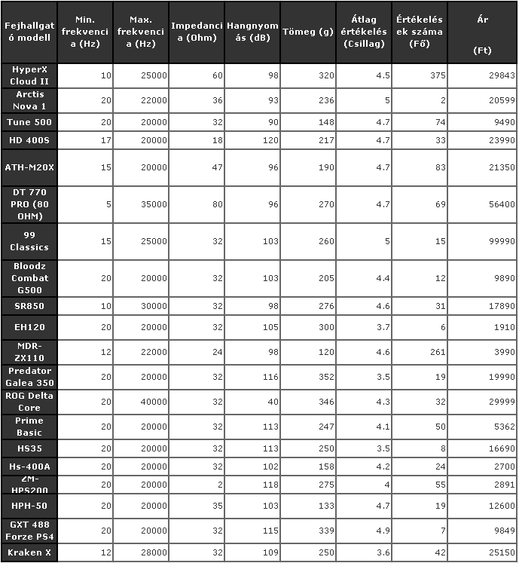
1. táblázat – A COCO STD modul bemeneti adatállománya
(Forrás: Saját szerkesztés a Rapid project.xlsx állomány „Táblázatok” munkalapja alapján I46-Q67 cellatartományban)
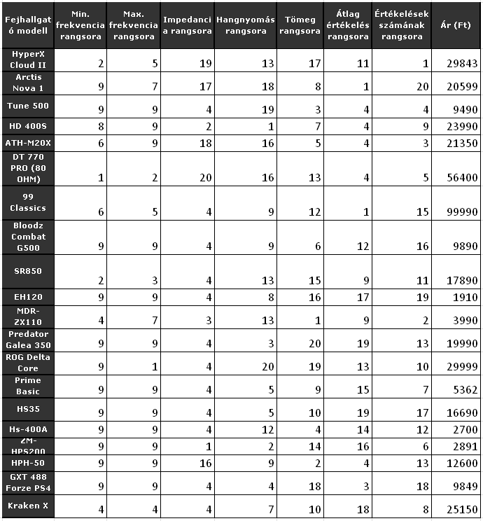
2. táblázat – A COCO STD modul kimeneti adatállománya
(Forrás: Saját szerkesztés a Rapid project.xlsx állomány „Táblázatok” munkalapja alapján T46-AB66 cellatartományban)
A 2. táblázat a COCO robot által előállított rangsorolt attribútumértékeket tartalmazza, amelyek a további ár–teljesítmény számítás alapjául szolgálnak. Az ár attribútum külön oszlopban szerepel, amely a későbbi ár–teljesítmény számítás alapját képezi.
Az átlagos felhasználói értékelés és az értékelések száma a termék piaci megítélésének kvantitatív jelzőszámai, amelyek a felhasználói tapasztalat aggregált formáját reprezentálják.
Az olyan szubjektív vagy nem számszerűsíthető jellemzők, mint például a szín vagy az anyaghasználat, nem kerültek bevonásra az elemzésbe, mivel azok nem teszik lehetővé objektív, számszerű összehasonlítás elvégzését.
Az így kialakított adatstruktúra biztosítja a további módszertani lépések – normalizálás és COCO alapú értékelés – végrehajthatóságát.
Az adatok forrása az arukereso.hu online ár-összehasonlító platform volt. Az adatgyűjtés 2023 novemberében történt, manuális rögzítéssel. A konkrét termékoldalak időközben változhattak vagy nem feltétlenül rekonstruálhatók, azonban a vizsgálat az adott időpontban elérhető nyilvános adatok alapján készült.

Adatok feldolgozása
A nyers adatgyűjtést követően a fejhallgatók műszaki paraméterei strukturált formában kerültek rögzítésre. Az adatok feldolgozásának célja egy olyan objektum–attribútum mátrix (OAM) kialakítása volt, amely alkalmas a többkritériumos döntéstámogató modell alkalmazására.
Az objektum–attribútum mátrix sorai az egyes vizsgált fejhallgatókat, oszlopai pedig a kiválasztott műszaki paramétereket tartalmazzák. A mátrix kialakítása során kizárólag számszerű, mérhető jellemzők kerültek figyelembevételre, biztosítva ezzel az összehasonlíthatóság objektív alapját.
A feldolgozás célja nem pusztán az adatok rendszerezése volt, hanem egy olyan strukturált adatbázis létrehozása, amely lehetővé teszi a normalizálási és COCO alapú értékelési eljárások alkalmazását.

Objektumok
A vizsgálat során 20 darab, kereskedelmi forgalomban elérhető fejhallgató került bevonásra az elemzésbe. Az objektumok kiválasztásakor cél volt, hogy a minta minél szélesebb piaci lefedettséget biztosítson, ezért a vizsgált termékek eltérő gyártóktól származnak.
A különböző márkák bevonása lehetővé teszi a műszaki paraméterek nagyobb variabilitásának vizsgálatát, valamint csökkenti annak kockázatát, hogy az eredményeket egy adott gyártó konstrukciós sajátosságai torzítsák. A heterogén minta alkalmazása biztosítja, hogy az ár–teljesítmény elemzés ne egy termékcsaládon belüli összehasonlítást, hanem a piaci kínálat szélesebb spektrumát tükrözze.
Az elemzés minden egyes objektuma egy konkrét, önállóan értékesített terméket reprezentál, amelyhez a kiválasztott attribútumok egyértelműen hozzárendelhetők.
A 20 objektum elemszáma olyan kompromisszumot jelent, amely biztosítja a módszertani értékelhetőséget, ugyanakkor kezelhető számosságot tesz lehetővé a manuális szimuláció során.

Attribútumok
Az objektum–attribútum mátrix oszlopai a vizsgált fejhallgatók kiválasztott műszaki paramétereit tartalmazzák. Az attribútumok kiválasztásakor elsődleges szempont volt, hogy azok számszerűen mérhetők és objektíven összehasonlíthatók legyenek.
Az attribútumok értékelése során figyelembe kellett venni azok preferenciairányát. Egyes jellemzők esetében a nagyobb érték tekinthető kedvezőbbnek, míg más paramétereknél a kisebb érték jelent előnyt. A helyes irány meghatározása elengedhetetlen a normalizálási lépések, valamint a COCO alapú értékelési eljárás megfelelő alkalmazásához, mivel ezek az eljárások az attribútumok relatív kedvezősége alapján működnek.
A vizsgált attribútumok preferenciairánya az alábbiak szerint került meghatározásra:
- a tömeg minimalizálandó,
- a frekvenciatartomány alsó határa minimalizálandó,
- a frekvenciatartomány felső határa maximalizálandó,
- a hangnyomásszint maximalizálandó,
- a mikrofon érzékenység maximalizálandó,
- az ár minimalizálandó.
A preferenciairányok az objektum–attribútum mátrixban külön jelöléssel kerültek rögzítésre („irány” sor), amely a későbbi számítási lépések alapját képezi.
Az így kialakított objektum–attribútum mátrix szolgál a további számítási és értékelési eljárások alapjául, amelyeket a következő alfejezet ismertet részletesen.

Értékelési módszertan
Az értékelési módszertan célja, hogy az összehasonlítás strukturált, reprodukálható és számszerűsíthető formában történjen. A benchmark fogalma ebben az értelemben olyan viszonyítási eljárást jelent, amely előre meghatározott attribútumok mentén teszi lehetővé az alternatívák objektív összehasonlítását.
Az összehasonlító rendszerek egyik alapvető eleme az értékelési folyamat, amely meghatározza, hogy az egyes objektumok milyen szempontok alapján kerülnek összehasonlításra és rangsorolásra. Az értékelés a mindennapi döntésekben is jelen van, hiszen „az értékelés mindennapos jelenség: mindenki értékel, és mindenkit értékelnek is.” (Pitlik, 2017).
Az értékelési modellek célja, hogy strukturált módszert biztosítsanak az alternatívák összehasonlításához és az eredmények objektív meghatározásához.
A dolgozat kiindulópontját az arukereso.hu „összehasonlítás” funkciója jelentette. A vizsgált felület az egyes termékek paramétereit táblázatos formában jeleníti meg, amely objektum–attribútum struktúrának feleltethető meg. A rendszer lehetőséget biztosít az adatok egymás melletti megjelenítésére, ugyanakkor nem alkalmaz formalizált rangsorolási eljárást. A döntés meghozatala így a felhasználó egyéni értelmezésére és preferenciáira van bízva.
Ez a megközelítés elsősorban adatvizualizációt valósít meg, és nem alkalmaz algoritmizált értékelési eljárást. A jelen dolgozat célja egy olyan módszertani keret bemutatása, amely az objektum–attribútum mátrixra építve, normalizálási lépések alkalmazásával képes az alternatívák számszerű rangsorolására (vö. 3. táblázat).
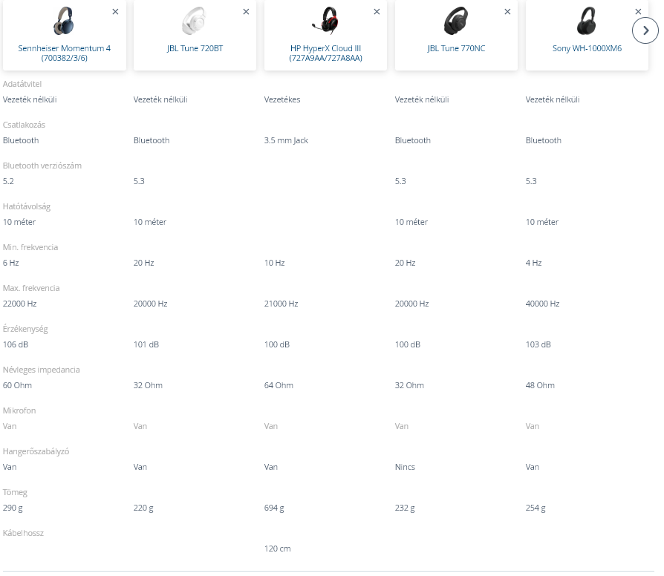
3. táblázat – Az árukereső felület összehasonlító nézete
(Forrás: arukereso.hu)

Normalizálás
A többkritériumos döntéstámogatási modellekben a normalizálás célja az eltérő mértékegységű és nagyságrendű attribútumok összehasonlíthatóságának biztosítása. Az egyes jellemzők – például ár (Ft), frekvenciatartomány (Hz), hangnyomásszint (dB) vagy tömeg (gramm) – közvetlenül nem vethetők össze, ezért szükséges azok egységes kezelése.
A klasszikus döntési modellekben a normalizálás gyakran numerikus skálázással történik (például minimum–maximum transzformáció vagy arányosítás alkalmazásával). A jelen dolgozatban alkalmazott módszertan azonban nem igényel explicit numerikus transzformációt.
A normalizálás a vizsgálatban az attribútumok preferenciairányának meghatározásán és relációs kezelésén keresztül valósul meg. Az objektumok összehasonlítása az egyes attribútumok mentén történik, figyelembe véve, hogy az adott tényező maximalizálandó vagy minimalizálandó.
Az így kialakított relációs struktúra biztosítja, hogy az eltérő mértékegységű attribútumok egy egységes értékelési rendszerben kezelhetők legyenek, amely a COCO alapú rangsorolási eljárás bemenetét képezi.

Súlyozás
A többkritériumos értékelési modellek egyik meghatározó eleme a kritériumok súlyozása. A súlyok az egyes attribútumok relatív jelentőségét fejezik ki az összesített eredmény meghatározásakor. A súlyozás azonban nem pusztán matematikai kérdés, hanem a döntéshozók által meghatározott preferenciákon alapuló elem.
A gyakorlati alkalmazásokban a kritériumok súlyait jellemzően az értékelést végző szervezet határozza meg. Jó példa erre a közbeszerzési gyakorlat, ahol az értékelési szempontok súlyozása az ajánlatkérő hatáskörébe tartozik. A közbeszerzésekről szóló 2015. évi CXLIII. törvény 76. § (1) bekezdése szerint:
„Az ajánlatkérő az ajánlatokat a legjobb ár-érték arány, a legalacsonyabb ár vagy a legalacsonyabb költség alapján értékeli.”
(Magyarország Kormánya, 2015)
A „legjobb ár-érték arány” alkalmazása esetén az ajánlatkérő előzetesen meghatározza az értékelési szempontokat és azok relatív súlyát. A súlyok meghatározása tehát a döntéshozó hatáskörébe tartozik.

COCO értékelő modell bemutatása
A dolgozatban alkalmazott értékelési módszer a COCO (Component-based Object Comparison for Objectivity) modellre épül, amely objektum–attribútum mátrixok többkritériumos összehasonlítására szolgáló algoritmikus eljárás.
A COCO modell alkalmazása során az objektumok összehasonlítása relatív teljesítmény alapján történik. A benchmarking szemlélet célja, hogy az egyes alternatívák egymáshoz viszonyított helyzete alapján értékelhetővé váljanak a különbségek és a fejlesztési lehetőségek.
„A benchmarking lényege, hogy az objektumok egymáshoz viszonyított értékelése révén feltárhatók a fejlesztési irányok és a relatív teljesítménykülönbségek.”
(Pitlik, 2016)
Ez a megközelítés jól illeszkedik a COCO modell működéséhez, amely az objektum–attribútum mátrix alapján képes az alternatívák teljesítményének számszerű összehasonlítására.
A jelen dolgozatban nem kerül meghatározásra explicit súlyvektor az attribútumok között. A COCO módszer alkalmazása során a modell működése algoritmikus módon történik. Az ismertető anyag szerint:
„A modell alapváltozatának elkészítése két ponton tartalmaz szubjektív elemet: a tényezők kiválasztásában és a rangsorolás irányának megadásában, egyébként az eredményt „gombnyomásra” kapjuk meg.” (Pitlik, 2013)
A fenti megközelítés alapján a modellben a szubjektív elem a tényezők kiválasztására és irányultságának meghatározására korlátozódik, míg a további számítási lépések determinisztikus módon történnek.
Az értékelési eljárás a MIAU online felületén (https://miau.my-x.hu/myx-free/coco/) elérhető COCO Y0 és COCO STD robotok alkalmazásával történt, mert a COCO algoritmus lehetővé teszi az attribútumok súlyozás nélküli összehasonlítását és az objektumok rangsorolását az objektum–attribútum mátrix alapján.
A rendszerben a releváns számítási modul kiválasztása után az objektum–attribútum mátrix teljes tartalma bemásolásra került a bemeneti mezőbe. A modul futtatását követően a rendszer egy strukturált, rangsorolt kimeneti adatállományt generált, amely Excel környezetben került további feldolgozásra.
A kapott eredmény táblázatos formában került átemelésre Microsoft Excel környezetbe, ahol a további elemzés és az ár–teljesítmény mutató számítása történt. A feldolgozott munkalap tartalmazza az attribútumonként képzett részértékeket (X(Ai)), az aggregált teljesítménymutatót (Y(A8)), valamint az objektumok rangsorát.
Az attribútumok értékelése során szükséges meghatározni az egyes tényezők preferenciairányát, vagyis azt, hogy az adott paraméter esetében a nagyobb vagy a kisebb érték tekinthető kedvezőbbnek. A COCO modell működéséhez ezért minden attribútumhoz iránymegadás tartozik, amely meghatározza az értékelés logikáját.
A vizsgálat során az attribútumok irányát a következő elvek alapján határoztuk meg:
- Minimális frekvencia (Hz) – irány: 1
A kisebb alsó frekvenciahatár szélesebb hangátviteli tartományt tesz lehetővé, ami általában jobb hangminőséget eredményez.
- Maximális frekvencia (Hz) – irány: 0
A nagyobb felső frekvenciahatár szélesebb frekvenciatartományt jelent, ami elméletileg részletgazdagabb hangvisszaadást tesz lehetővé.
- Impedancia (Ω) – irány: 1
Alacsonyabb impedancia esetén a fejhallgató könnyebben meghajtható hordozható eszközökkel, ezért a kisebb érték gyakran praktikusabb a felhasználók számára.
- Hangnyomásszint (dB) – irány: 0
A magasabb hangnyomásszint nagyobb maximális hangerőt tesz lehetővé, ami a felhasználók számára kedvező tulajdonság lehet.
- Tömeg (g) – irány: 1
A kisebb tömeg általában kényelmesebb viselést biztosít hosszabb használat során.
- Felhasználói értékelések átlaga – irány: 0
A magasabb átlagos értékelés a termék kedvezőbb felhasználói megítélésére utal.
- Értékelések száma – irány: 0
A nagyobb számú értékelés statisztikailag megbízhatóbb képet ad a termék megítéléséről.
Fontos megjegyezni, hogy az emberi hallás általánosan elfogadott frekvenciatartománya megközelítőleg 20 Hz és 20 kHz (azaz 20000 Hz) közé esik. Ezen határértékeken kívüli frekvenciák az átlagos emberi hallás számára már nem érzékelhetők, ezért szigorúan értelmezve az ezen tartományon túlmutató műszaki paraméterek között nem feltétlenül indokolt különbséget tenni.
A jelen vizsgálat során azonban a gyártók által megadott műszaki specifikációk közvetlenül kerültek felhasználásra, és a frekvenciatartomány értékei változatlan formában szerepelnek az objektum–attribútum mátrixban. Ennek következtében az elemzés nem alkalmaz külön korlátozást a 20–20 000 Hz közötti hallható tartomány figyelembevételére. Ez a döntés a módszertan egyszerűsítését szolgálta, ugyanakkor a modell egyik ismert korlátjaként értelmezhető.
Az eljárás azonos bemeneti adatok és azonos iránymegadás mellett minden esetben azonos eredményt szolgáltat, így a folyamat reprodukálható.

Ár-teljesítmény mutató számítás
A COCO Y0 modul alkalmazását követően minden vizsgált objektumhoz meghatározásra került egy aggregált teljesítményérték („Becslés”), amely a kiválasztott attribútumok együttes figyelembevételével számított, normalizált és algoritmikusan feldolgozott mutató (vö. 4-5. táblázat)
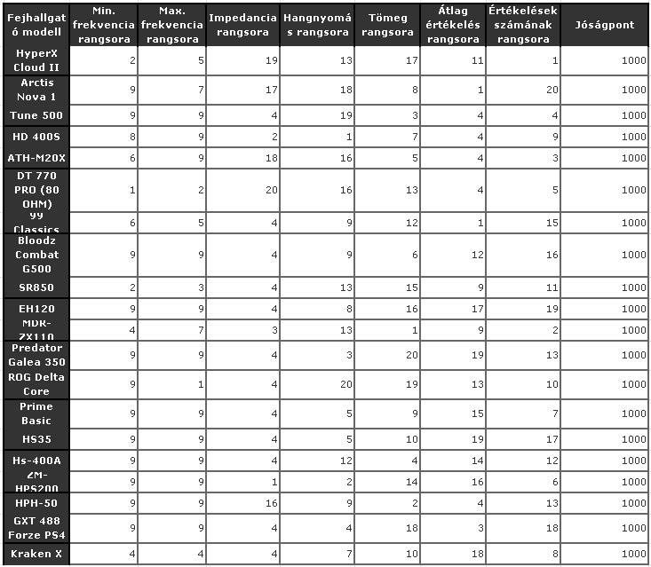
4. táblázat- Rangsorolt attribútumok jóságponttal ellátva
(Forrás: Saját szerkesztés a Rapid project.xlsx állomány „Táblázatok” munkalapja alapján I69-Q89 cellatartományban)
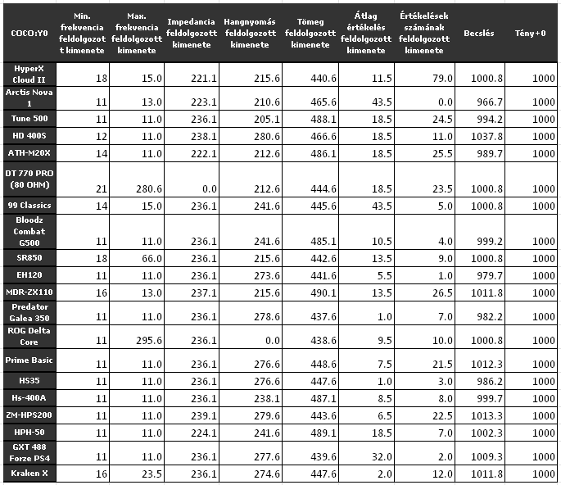
5. táblázat - COCO Y0 kimeneti adatállománya
(Forrás: Saját szerkesztés a Rapid project.xlsx állomány „Táblázatok” munkalapja alapján T69-AC89 cellatartományban)
Az ár–teljesítmény mutató az alábbi formában került meghatározásra:
Ár–teljesítmény mutató = Ár / Aggregált teljesítmény, ahol
– az Ár a nyers adatállományban rögzített bruttó fogyasztói ár (Ft),
– az Aggregált teljesítmény a COCO modell által előállított „Becslés” érték.
A következő táblázat a COCO által számított „Becslés” értékeket, valamint az ezek alapján meghatározott ár–teljesítmény mutatót („Egyszerűsített optimalizált”) tartalmazza.
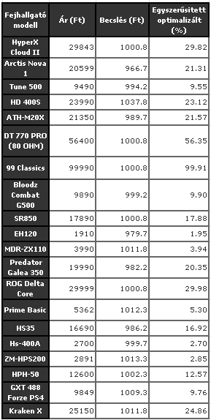
6. táblázat - Ár-teljesítmény számítás
(Forrás: Saját szerkesztés a Rapid project.xlsx állomány „Táblázatok” munkalapja alapján N24-Q44 cellatartományban)
A számítás Microsoft Excel környezetben történt, a nyers adat és a feldolgozott adat munkalapok közötti hivatkozással. A mutató azt fejezi ki, hogy az adott objektum egységnyi teljesítményre vetítve mekkora költséget jelent az adott mintában szereplő termékek között.
Az értelmezés során az alacsonyabb mutatóérték kedvezőbb ár–teljesítmény arányt jelez, mivel ugyanazon teljesítmény kisebb költség mellett érhető el.
A kapott mutató szolgál alapul a 3.4. fejezetben bemutatott rangsorolási és összehasonlítási lépésekhez.

Eredmények elemzése
A 3.3. fejezetben ismertetett értékelési eljárás eredményeként minden vizsgált objektumhoz meghatározásra került az aggregált teljesítményérték, valamint az ebből számított ár–teljesítmény mutató. A jelen fejezet célja ezen eredmények értelmezése és a rangsorolás elemzése.

Rangsorolás
A rangsorolás célja annak meghatározása, hogy a vizsgált objektumok közül melyek rendelkeznek magasabb aggregált teljesítményértékkel. Fontos kiemelni, hogy a rangsor kizárólag a műszaki és felhasználói attribútumok alapján került meghatározásra. A „Becslés” érték az objektum–attribútum mátrixban szereplő paraméterek aggregált eredménye, az ár attribútum ebben a lépésben nem került figyelembevételre. A jelen rangsor tehát tisztán teljesítményalapú összehasonlítást tükröz.
A COCO Y0 modul által előállított „Becslés” értékek alapján az objektumok összehasonlíthatók és sorrendbe rendezhetők.
A rangsor meghatározása Microsoft Excel környezetben a „feldolgozott adat” munkalapon történt, a következő képlet alkalmazásával:
=SORSZÁM(K76;K$76:K$95;0)
ahol
– a K76 az adott objektum „Becslés” értéke,
– a K$76:K$95 tartomány az összes vizsgált objektum aggregált teljesítményértékeit tartalmazza,
– a „0” paraméter csökkenő sorrendet jelöl, így a magasabb teljesítményérték kedvezőbb (alacsonyabb sorszámú) rangot eredményez.
A következő táblázat a COCO modell által számított aggregált teljesítményértékeket és az ezek alapján meghatározott rangsort mutatja.
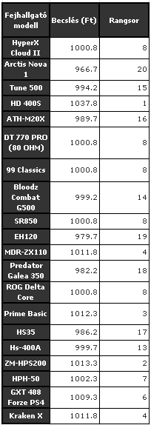
7. táblázat - Objektumok rangsora
(Forrás: Saját szerkesztés a Rapid project.xlsx állomány „Táblázatok” munkalapja alapján I24-K44 cellatartományban)

Validáció
Az értékelési modell belső konzisztenciájának ellenőrzése érdekében validációs vizsgálat került elvégzésre. A validáció célja annak vizsgálata volt, hogy az aggregált teljesítményértékek és az ár–teljesítmény mutató irányhelyesen tükrözik-e az objektumok közötti relációkat.
A COCO modell által előállított rangsorolt attribútumértékek egy transzformáció alkalmazásával kerültek átalakításra. Az átalakítás célja az volt, hogy a kedvezőbb (alacsonyabb sorszámú) rangértékek magasabb numerikus értéket kapjanak.
Transzformált érték = 21 – rangérték
Például, amennyiben egy attribútum (D10) rangértéke 2 volt, a transzformált érték:
21 – (D10) = 19
Ez a megoldás biztosítja, hogy a jobb ranghelyezés magasabb súlyú értékként jelenjen meg a további számítások során.
A transzformált értékeket a következő táblázat szemlélteti.
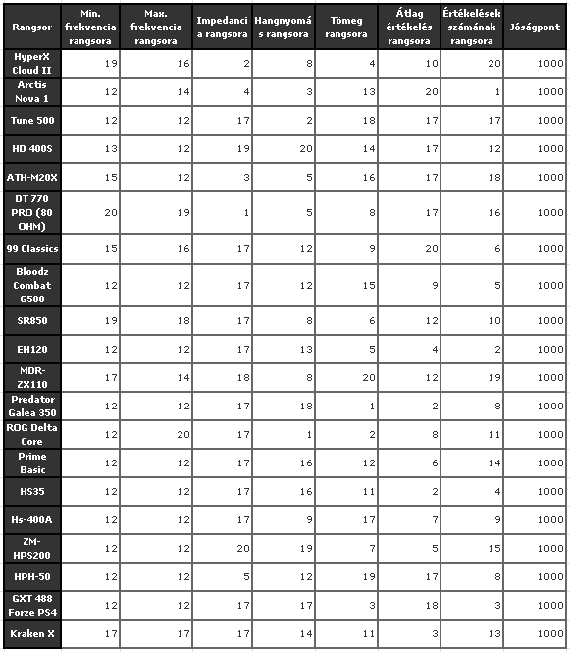
8. táblázat - A rangsorolt attribútumok inverz kimenete
(Forrás: Saját szerkesztés a Rapid project.xlsx állomány „Táblázatok” munkalapja alapján Y24-AG44 cellatartományban)
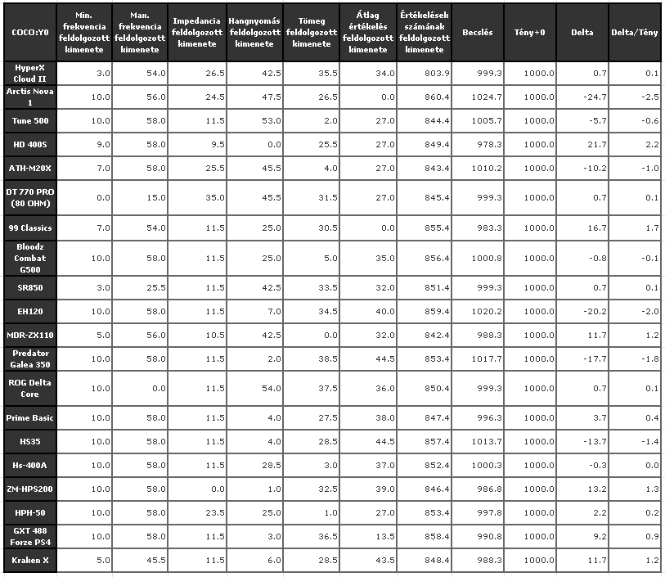
9. táblázat - A COCO Y0 értékelési modell által előállított 8. táblázat feldolgozása
(Forrás: Saját szerkesztés a Rapid project.xlsx állomány „Táblázatok” munkalapja alapján AI24-AT44 cellatartományban)
A validációs ellenőrzés Microsoft Excel környezetben történt a feldolgozott „adat unkalapon” a következő képlet alkalmazásával:
=HA(M81*AK81<=0;1;0)
A képlet a „Delta” és az aggregált „Becslés” érték előjelének összefüggését vizsgálja. Amennyiben a két érték szorzata kisebb vagy egyenlő nullával, a reláció irányhelyesnek tekinthető.
A validáció eredményeit a következő táblázat szemlélteti.
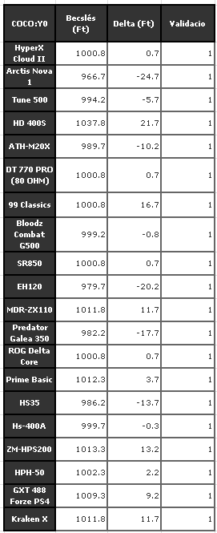
10. táblázat - A validáció bemutatása
(Forrás: Saját szerkesztés a Rapid project.xlsx állomány „Táblázatok” munkalapja alapján T24-W44 cellatartományban)
Az összes objektum esetében 1 érték adódott, ami azt jelzi, hogy a modell által számított relációk nem tartalmaznak irányellentmondást. A vizsgálat alapján a modell szerkezeti konzisztenciája igazoltnak tekinthető.

Következtetések
Az elvégzett számítások alapján megállapítható, hogy az objektum–attribútum mátrixra épülő COCO értékelési modell alkalmas a vizsgált termékek aggregált teljesítményének meghatározására és azok rangsorolására.
A teljesítményalapú rangsor kizárólag a műszaki és felhasználói attribútumok figyelembevételével készült, az ár ebben a lépésben nem befolyásolta az eredményt. Ez lehetővé tette a termékek objektív, paraméteralapú összehasonlítását.
Az ár–teljesítmény mutató kiszámítása után megállapítható, hogy a modell képes feltárni azokat az objektumokat, amelyek egységnyi teljesítményre vetítve kedvezőbb költségszintet képviselnek.
A validációs vizsgálat eredményei alapján a modell belső konzisztenciája igazoltnak tekinthető, mivel irányellentmondás nem volt kimutatható.
Összességében megállapítható, hogy a bemutatott módszertan alkalmas strukturált ár–teljesítmény alapú összehasonlítás elvégzésére, ugyanakkor az eredmények a vizsgált attribútumkészletre és objektumhalmazra érvényesek.

A rendszer továbbfejlesztésének lehetőségei
A bemutatott ár–teljesítmény alapú döntéstámogató modell jelen formájában manuális adatgyűjtésre és táblázatos feldolgozásra épül. A módszertan ugyanakkor olyan strukturált logikai keretet biztosít, amely megfelelő informatikai háttérrel továbbfejleszthető és részben vagy teljes mértékben automatizálható.
A modell moduláris felépítése – adatgyűjtés, adatfeldolgozás, értékelési algoritmus és rangsorolás – lehetővé teszi, hogy az egyes komponensek külön-külön is fejleszthetők legyenek. Ez megteremti az alapját egy későbbi szoftveres implementációnak, amely képes lehet nagyobb objektumhalmaz kezelésére és rendszeres adatfrissítésre.
A továbbfejlesztési lehetőségek elsősorban az adatgyűjtés automatizálásában, a számítási folyamat integrált rendszerbe történő beépítésében, valamint a felhasználói interfész kialakításában ragadhatók meg. Ezek a kérdések azonban túlmutatnak a jelen dolgozat keretein, és külön fejlesztési projekt tárgyát képezhetik.

Irányár becslés lehetősége
Az attribútumalapú ár–teljesítmény elemzés nemcsak a termékek rangsorolására alkalmazható, hanem lehetőséget biztosíthat egy adott termékkategóriában jellemző irányár becslésére is. Az objektum–attribútum mátrixban szereplő termékek paraméterei és piaci árai alapján meghatározható egy olyan referenciaérték, amely a vizsgált attribútumkészlethez illeszkedő várható árszintet reprezentálja.
Az irányár meghatározása a modell kiterjesztéseként értelmezhető, amely az attribútumok és a megfigyelt piaci árak közötti kapcsolat vizsgálatára épül. A vizsgálat során kísérleti jelleggel sor került egy ilyen jellegű számítás előkészítésére is, amely a rendelkezésre álló adatok alapján becsült referenciaár meghatározását célozta.
Az előzetes számítások elkészültek, azonban a módszertan részletes matematikai és statisztikai kidolgozása a dolgozat terjedelmi korlátjai miatt nem került be a jelen dokumentumba. Az irányár becslése ugyanakkor a bemutatott objektum–attribútum alapú értékelési modell természetes kiterjesztéseként értelmezhető, és egy későbbi kutatás vagy fejlesztés keretében részletesebben is vizsgálható.
Az ilyen típusú becslések gyakorlati jelentősége abban áll, hogy segítséget nyújthatnak új termékek piaci pozicionálásában, illetve a meglévő termékek ár-képzésének elemzésében.
Az irányár becslés lehetősége rámutat arra, hogy az attribútumalapú döntéstámogató modell nemcsak értékelési, hanem prediktív jellegű elemzések alapjául is szolgálhat.

Automatizált adatgyűjtés lehetősége
A jelen vizsgálat során az adatgyűjtés manuális módon történt, az online ár-összehasonlító platform nyilvánosan elérhető adatainak rögzítésével. A módszertan ugyanakkor lehetőséget biztosít az adatgyűjtési folyamat automatizálására.
Elméleti szinten az automatizált adatkinyerés megvalósítható lenne webes adatfeldolgozási technikák alkalmazásával, például workflow-alapú adatfeldolgozó eszközök vagy programozott lekérdezési megoldások segítségével. Ilyen megközelítés esetén a termékoldalak strukturált adatainak kinyerése és előfeldolgozása közvetlenül integrálható lenne az objektum–attribútum mátrixba.
Az automatizált adatgyűjtés előnye a nagyobb objektumhalmaz kezelhetősége, a rendszeres adatfrissítés lehetősége és a manuális adatbevitelből eredő hibák csökkentése lenne.
Ugyanakkor az ilyen típusú megvalósítás technikai, jogi és üzemeltetési kérdéseket is felvet. Az online platformok adatvédelmi szabályai, a weboldalak dinamikus tartalomszerkezete, valamint az adatforrás stabilitása mind olyan tényezők, amelyek befolyásolják az automatizált adatgyűjtés gyakorlati kivitelezhetőségét.
A jelen dolgozat terjedelmi és fejlesztési keretei között az automatizált adatgyűjtés nem került megvalósításra, azonban a bemutatott módszertan alkalmas arra, hogy egy későbbi rendszerfejlesztési projekt során ilyen irányban továbbfejleszthető legyen.

Szoftveres implementáció lehetősége
Egy lehetséges rendszer architektúrája több, egymástól elkülöníthető komponensből állhatna: adatgyűjtési modul, adatfeldolgozó és normalizáló egység, értékelési algoritmust megvalósító modul, valamint eredménymegjelenítő felület. A moduláris felépítés biztosítaná a rendszer átláthatóságát és bővíthetőségét.
A számítási logika – beleértve az attribútumkezelést, a COCO alapú aggregált teljesítményérték meghatározását, valamint az ár–teljesítmény mutató számítását – programozott környezetben automatizálható lenne. Ez lehetővé tenné nagyobb objektumhalmaz kezelését és a számítások rendszeres újra futtatását.
A szoftveres megvalósítás további előnye lehetne a számítási folyamat teljes reprodukálhatósága, az adatkezelés strukturált naplózása, valamint a felhasználói szintű interaktív elemzési lehetőségek biztosítása. A bemutatott modell logikai felépítése alkalmas arra, hogy egy későbbi fejlesztési projekt során alkalmazás szintű rendszerként is értelmezhető legyen.

Architektúra-terv vázlata
A bemutatott modell szoftveres implementációja esetén a rendszer több, egymástól logikailag elkülöníthető rétegre bontható.
Az első réteg az adatgyűjtési réteg, amely az online ár-összehasonlító platformokról származó adatok begyűjtését és előfeldolgozását végezné. Ez a komponens felelne az adatok strukturált formátumba történő átalakításáért.
A második réteg az adatkezelési és normalizáló réteg, amely az objektum–attribútum mátrix kialakítását, az attribútumok iránykezelését és a szükséges transzformációkat végezné el.
A harmadik réteg az értékelési és számítási modul, amely a COCO-alapú aggregált teljesítményérték meghatározását, az ár–teljesítmény mutató számítását és a rangsorolást valósítaná meg.
A negyedik réteg az eredménymegjelenítő és felhasználói interfész, amely lehetővé tenné az eredmények vizualizációját, szűrését és elemzését.
A réteges felépítés biztosítaná, hogy az egyes komponensek egymástól függetlenül fejleszthetők és módosíthatók legyenek, ezáltal a rendszer skálázható és bővíthető maradna.

Megvalósítás korlátjai
A bemutatott ár–teljesítmény alapú döntéstámogató modell szoftveres implementációja számos technikai, szervezeti és jogi feltétel teljesülését igényelné.
Technikai szempontból szükséges lenne egy stabil informatikai infrastruktúra kialakítása, amely magában foglalja a szerveroldali környezetet, az adatbázis-kezelést, valamint a számítási logika futtatásához szükséges alkalmazásréteget. Egy éles rendszer esetében biztosítani kellene az adatok folyamatos frissítését, a rendszer rendelkezésre állását és a megfelelő teljesítményt.
Szervezeti és üzemeltetési oldalról elengedhetetlen lenne a rendszer felügyelete, karbantartása és támogatása. Ide tartozik a hibakezelés, a felhasználói támogatás (helpdesk), valamint a verziókövetés és frissítések kezelése. Amennyiben a rendszer nyilvános szolgáltatásként működne, további feladatot jelentene a jogosultságkezelés és a felhasználói adminisztráció.
Jogi szempontból az online adatforrások automatizált feldolgozása adatvédelmi és felhasználási feltételekhez kötött lehet. Az adatkezelési szabályozások, a platformok szolgáltatási feltételei, valamint a szerzői jogi kérdések mind befolyásolják egy ilyen rendszer gyakorlati megvalósíthatóságát.
Gazdasági értelemben a fejlesztés és üzemeltetés humán erőforrást, időráfordítást és pénzügyi befektetést igényelne. A rendszer fenntartható működéséhez üzleti modell és finanszírozási háttér is szükséges lenne.
A fenti tényezők alapján megállapítható, hogy a teljes körű szoftveres implementáció komplex projektként értelmezhető, amely túlmutat a jelen dolgozat keretein. A dolgozat célja ezért a módszertani alapok bemutatására korlátozódott.

Tesztelés
A modell működésének ellenőrzése manuális tesztelési lépések alkalmazásával történt (vö. 11. táblázat). A vizsgálat célja annak biztosítása volt, hogy az adatfeldolgozási és számítási lépések következetes, reprodukálható eredményt adjanak.
A tesztelés során az alábbi komponensek kerültek ellenőrzésre:
– az objektum–attribútum mátrix adatainak helyes rögzítése,
– a COCO modul kimenetének megfelelő átvétele,
– az aggregált teljesítményértékek Excel környezetben történő feldolgozása,
– az ár–teljesítmény mutató számításának képlete,
– a rangsor meghatározásának helyessége.
A tesztelés során a modell működésének ellenőrzése elvárás–eredmény összevetéssel történt. A tesztelési lépések és azok eredményei az alábbi táblázatban kerülnek összefoglalásra.
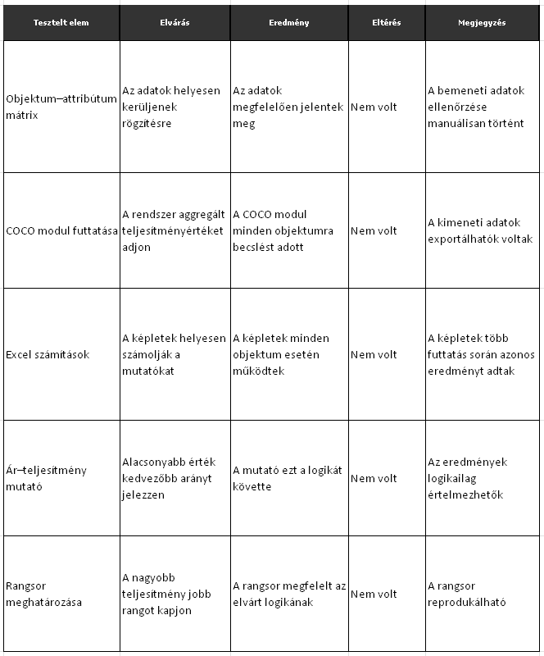
11. táblázat - Tesztelési jegyzőkönyv, elvárások és eredmények
(Forrás: Saját szerkesztés a Rapid project.xlsx állomány „Táblázatok” munkalapja alapján AD46-AH51 cellatartományban)
A tesztelés elvégzésének bizonyítékát az Excel környezetben alkalmazott ellenőrző számítások és validációs képletek szolgáltatják. A modell működésének ellenőrzése során olyan logikai vizsgálatok kerültek beépítésre, amelyek az egyes számítási lépések helyességét automatikusan ellenőrzik.
A validáció során például a =HA(M81*AK81<=0;1;0) képlet került alkalmazásra (vö. 3.4.2. Validáció), amely az aggregált teljesítményérték és az ár–teljesítmény mutató irányhelyességét vizsgálja. A képlet minden vizsgált objektum esetében konzisztens eredményt adott, és nem jelzett ellentmondást.
A számítási folyamat többszöri lefuttatása azonos bemeneti adatok mellett minden esetben azonos kimenetet eredményezett, ami a modell reprodukálhatóságát igazolja. A COCO-modul kimeneti adatai és az ezek alapján végzett Excel-alapú feldolgozás együttesen dokumentálják a tesztelési folyamatot.
A tesztelés nem automatizált szoftvertesztelési eljárás keretében történt, hanem a módszertani lépések logikai és számítási ellenőrzésére korlátozódott.
A tesztelés során felmerülő speciális esetként kezelendő az azonos becslési értékkel rendelkező objektumok, azaz a holtverseny helyzete. Amennyiben több alternatíva azonos aggregált teljesítményértékkel rendelkezik, a modell alapértelmezésben azonos ranghelyet rendel hozzájuk, azonban további differenciálási lehetőségek is rendelkezésre állnak.
Ilyen esetekben figyelembe vehető az abszolút árelőny, amely az alacsonyabb árú alternatívát részesíti előnyben, valamint a relatív árelőny, amely az ár–teljesítmény mutató finomabb összehasonlítását teszi lehetővé. További megközelítésként alkalmazható a step-index alapú differenciálás is (vö. Angyal J., 2024), amely képes a holtversenyben szereplő objektumok sorrendjének meghatározására.
A megjelenítés szempontjából ugyanakkor továbbra is indokolt az azonos értékű objektumok csoportos kezelése, mivel a lineáris rangsorban történő megjelenítés esetén az elsőként szereplő elem pszichológiai előnybe kerülhet. Ennek elkerülése érdekében célszerű a holtversenyben lévő alternatívákat azonos ranghelyen, csoportosítva megjeleníteni.
A probléma kezelése érdekében célszerű az azonos értékű objektumokat egy kategóriába sorolni, és azokat azonos ranghelyen, csoportosítva megjeleníteni. Egy lehetséges megoldás, hogy a holtversenyben szereplő alternatívák egy közös mezőben jelennek meg, ahol az egyes objektumok vizuálisan elkülönítve, egymást váltva kerülnek megjelenítésre.
Ez a megközelítés csökkenti a megjelenítési sorrendből fakadó torzításokat, és támogatja az objektív döntéshozatalt olyan esetekben, amikor a differenciálás további szempontok bevonása nélkül nem egyértelmű.

MI-aspektusok sorkizárt és azonos margók

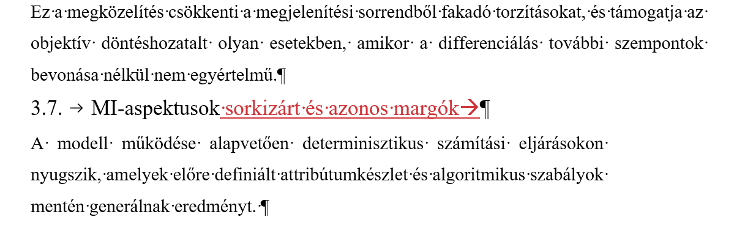
A modell működése alapvetően determinisztikus számítási eljárásokon nyugszik, amelyek előre definiált attribútumkészlet és algoritmikus szabályok mentén generálnak eredményt.
A módszertan nem? alkalmaz tanulási mechanizmusokat, ugyanakkor a COCO modell értelmezhető olyan mesterséges intelligencia jellegű megközelítésként, amely strukturált adatfeldolgozás révén támogatja a döntéshozatalt. Ebben az értelemben a modell rokonságot mutat egyes neurális hálózati, döntési fa vagy regressziós megközelítésekkel, mivel több attribútum együttes figyelembevételével állít elő aggregált értékelést.
A rangsorolás és az aggregált teljesítményérték meghatározása explicit módon definiált matematikai lépések eredménye, ami biztosítja az eljárás átláthatóságát és reprodukálhatóságát. Ez a megközelítés eltér a tipikus, tanulásalapú mesterséges intelligencia rendszerektől, amelyek működése gyakran nehezebben értelmezhető.
Ugyanakkor a modell nem képes adaptív tanulásra vagy mintafelismerésre, így nem reagál dinamikusan az új adatokra vagy változó környezetre. Ennek ellenére a módszer jól illeszkedik a döntéstámogató rendszerek azon kategóriájába, amelyek strukturált, algoritmikus módon segítik az emberi döntéshozatalt.
Ide (ill. Vita, Melléklet:LLM) még szükséges a dolgozat célját megkísérelni LLM-támogatással is! Jobb a saját dolgozat, mint egy LLM-alapú kísérlet eredménye?

IT-biztonsági aspektusok
Egy szoftveres implementációval rendelkező döntéstámogató rendszer esetében az informatikai biztonság kiemelt jelentőséggel bírna.
Amennyiben a rendszer szerveroldali környezetben működne, biztosítani kellene az adatok integritását, rendelkezésre állását és bizalmasságát. Ide tartozik az adatbázis megfelelő védelme, a jogosulatlan hozzáférések megakadályozása, valamint a kommunikáció titkosítása.
Felhasználói fiókokkal rendelkező rendszer esetén szükséges lenne a hitelesítési és jogosultságkezelési mechanizmusok kialakítása. Ez magában foglalná a jelszókezelési eljárásokat, az adatkezelési naplózást, valamint a hozzáférési szintek meghatározását.
Amennyiben a rendszer online adatforrásokat használna, figyelembe kellene venni az adatvédelmi és szolgáltatási feltételeket, valamint a vonatkozó jogszabályi előírásokat.
Kiemelt jelentőséggel bírna a felhasználói preferenciák kezelésének kérdése, különösen az úgynevezett irányvektorok esetében, amelyek az egyes attribútumokhoz rendelt preferenciairányokat tartalmazzák. Ezek az adatok egy adott felhasználó döntési szokásaira, prioritásaira utalhatnak, így bizonyos esetekben személyes adatként értelmezhetők.
A vonatkozó adatvédelmi szabályozások, különösen a GDPR (General Data Protection Regulation) alapján az ilyen típusú adatok kezelése csak megfelelő jogalap mellett történhet. Ennek megfelelően egy jövőbeli rendszerben biztosítani kellene az adatkezelés átláthatóságát, a felhasználói hozzájárulás meglétét, valamint az adatok célhoz kötött felhasználását.
Továbbá szükséges lenne meghatározni, hogy ki, milyen célból, milyen időtartamra és milyen feltételek mellett férhet hozzá ezekhez az adatokhoz. A rendszernek biztosítania kellene a felhasználók számára az adataik feletti kontrollt, beleértve azok módosításának, törlésének és lekérdezésének lehetőségét.
A jelen dolgozat keretében tényleges szoftveres implementáció nem történt, azonban egy jövőbeni fejlesztés során az informatikai biztonság és adatvédelem együttes kezelése elengedhetetlen lenne.

Vita
A bemutatott ár–teljesítmény alapú értékelési modell egyik legfontosabb erőssége a strukturált és transzparens felépítés, amely az objektum–attribútum mátrix alkalmazásán és a COCO-alapú, reprodukálható aggregált teljesítményérték-számításon alapul. A módszertan előnye továbbá, hogy az ár és a teljesítmény elkülönített vizsgálatát teszi lehetővé, így a rangsor és az ár–teljesítmény mutató egymástól függetlenül, eltérő döntési szempontok szerint is értelmezhető.
Ugyanakkor a modell eredményei erősen függenek a kiválasztott attribútumkészlettől, amely minden benchmarking alapú összehasonlítás esetében meghatározó tényező. Az attribútumok meghatározása és preferenciairánya meghatározza az aggregált teljesítményértéket, így más paraméterkészlet esetén eltérő rangsor alakulhatna ki.
További korlátot jelent, hogy az adatgyűjtés manuális módon történt, így az eredmények az adott időpontban rögzített adatokra érvényesek. Az árak időbeli változása a mutató értékének módosulását eredményezheti.
A módszertan determinisztikus jellege előny az átláthatóság szempontjából, ugyanakkor nem biztosít adaptív vagy tanuló képességet, így nem képes például a piaci trendek vagy felhasználói preferenciák integrálására.
A modell tehát egy strukturált, többattribútumos összehasonlítási keretet biztosít, amely alkalmas a döntéstámogatás módszertani megalapozására, ugyanakkor alkalmazása során tudatosan kezelni kell az attribútumválasztásból és az adatforrás sajátosságaiból fakadó korlátokat.

Az ár-teljesítmény mutatóról
Az ár–teljesítmény mutató táblázat vizsgálatakor első ránézésre az a benyomás alakulhat ki, hogy az „Egyszerűsített optimalizált” érték lényegében a termék ára osztva egy körülbelül 1000 körüli értékkel. Ez a jelenség abból adódik, hogy a COCO modell által számított becsült referenciaértékek a vizsgált adathalmaz esetében nagyrészt egy viszonylag szűk tartományba, körülbelül 1000 körüli értékek közelébe konvergáltak.
Ennek következtében az egyszerűsített optimalizált mutató matematikailag közelíti az ár és a becsült referenciaérték arányát, ami a táblázatban vizuálisan úgy jelenik meg, mintha az ár egy közel állandó értékkel lenne osztva. Fontos azonban hangsúlyozni, hogy ez nem a módszer explicit definíciójából következik, hanem a vizsgált objektumhalmaz attribútumstruktúrájából és a COCO modell által előállított referenciaértékek eloszlásából adódó jelenség.
A módszer egyik korlátja, hogy az ár–teljesítmény mutató értelmezése nagymértékben függ a referenciaértékek eloszlásától. Amennyiben az aggregált teljesítményértékek szűk tartományba esnek, a mutató érzékenysége csökkenhet, ami korlátozhatja az alternatívák közötti különbségek érdemi kimutatását.
Ez torzíthatja az eredményeket különösen olyan esetekben, amikor a vizsgált objektumok teljesítménye egymáshoz képest közel azonos, miközben az árak jelentősebben térnek el.

MI kivitelezés lehetősége
A döntéstámogató rendszerek fejlesztése során egyre nagyobb szerepet kapnak a mesterséges intelligencián alapuló megközelítések. A vizsgált tématerületen belül is léteznek olyan megoldások, amelyek a termékek összehasonlítását és rangsorolását gépi tanulási vagy egyéb MI-alapú módszerek segítségével valósítják meg.
Angyal János korábbi munkájában egy olyan megközelítés kerül bemutatásra, amely a hagyományos szabályalapú értékelési modellekkel szemben mesterséges intelligenciát alkalmaz a döntési folyamat támogatására (vö. Angyal J. 2024). Az ilyen rendszerek jellemzően nagy mennyiségű adat feldolgozására képesek és képesek lehetnek rejtett összefüggések feltárására az egyes attribútumok között.
Az MI-alapú modellek előnye, hogy rugalmasan alkalmazkodnak az adatokhoz, valamint képesek komplex, nemlineáris kapcsolatok modellezésére is. Ez különösen hasznos lehet olyan esetekben, ahol az attribútumok közötti összefüggések nem egyértelműek, vagy a döntési szabályok nem formalizálhatók egyszerű módon.
Ugyanakkor az ilyen rendszerek működése gyakran kevésbé átlátható, mivel az eredmények egy tanulási folyamat eredményeként jönnek létre. Ennek következtében a döntések indokolhatósága és reprodukálhatósága korlátozottabb lehet, különösen akkor, ha a modell belső működése nem egyértelműen értelmezhető.
A modell korlátja ugyanakkor, hogy nem képes tanulni az adatokból, és nem veszi figyelembe az attribútumok közötti rejtett, nemlineáris összefüggéseket. Ez különösen nagyobb és komplexebb adathalmazok esetén jelenthet hátrányt, ahol a kapcsolatok nem írhatók le egyszerű, determinisztikus módon.
A mesterséges intelligencián alapuló megközelítések tehát alternatívát jelentenek az attribútumalapú, determinisztikus modellekkel szemben, és különösen nagy adathalmazok esetén kínálnak hatékony megoldásokat. A jelen dolgozatban alkalmazott módszertan ezzel szemben egy átláthatóbb, lépésről lépésre követhető értékelési folyamatot valósít meg, amely lehetővé teszi az eredmények közvetlen értelmezését.
Összességében megállapítható, hogy a választott módszertan az átláthatóság és reprodukálhatóság szempontjából előnyös, ugyanakkor alkalmazása során figyelembe kell venni a modell determinisztikus jellegéből fakadó korlátokat.

Következtetések
A dolgozat célja egy strukturált, többattribútumos ár–teljesítmény alapú döntéstámogató módszertan bemutatása volt. A vizsgálat során kialakított objektum–attribútum mátrix és a COCO-alapú értékelési eljárás alkalmasnak bizonyult a vizsgált termékek aggregált teljesítményének meghatározására és azok rangsorolására.
A teljesítményalapú rangsor elkülönítése az ár vizsgálatától lehetővé tette a paraméteralapú, objektív összehasonlítást. Az ár–teljesítmény mutató alkalmazása számszerű formában jelenítette meg a költség és a teljesítmény közötti relációt, amely során a viszonyítás alapját a COCO modell által meghatározott referenciaértékek képezték. Ezek az értékek az objektum–attribútum mátrixban szereplő termékek relatív teljesítménye alapján kialakuló benchmarkként értelmezhetők, amely lehetővé teszi az egyes alternatívák kontextusba helyezett értékelését.
A vizsgálat során benchmarkként a vizsgált objektumhalmazon belüli relatív legjobb teljesítmény szolgált, amelyhez viszonyítva az egyes alternatívák értékelése történt.
A validációs vizsgálat eredményei alapján a modell belső konzisztenciája igazoltnak tekinthető, mivel irányellentmondás nem volt kimutatható a vizsgált esetben.
A vizsgálat igazolta, hogy a determinisztikus, súlyozásmentes megközelítés képes több szempont együttes kezelésére anélkül, hogy szubjektív vagy önkényes súlyvektor meghatározását igényelné. A módszertan átlátható és reprodukálható döntéstámogatási keretet biztosít.
A bemutatott modell alkalmazhatósága a vizsgált attribútumkészletre és az adott időpontban rögzített adatokra korlátozódik, ugyanakkor módszertani alapot képezhet további informatikai fejlesztések és automatizált rendszerek kialakításához.

Az ár-teljesítmény mutatóról
Az ár–teljesítmény mutató elemzése során megfigyelhető volt, hogy az „Egyszerűsített optimalizált” érték a vizsgált adathalmaz esetében közel arányos a termékek árával. Ennek oka, hogy a COCO modell által számított becsült referenciaértékek a vizsgált objektumhalmaz esetében viszonylag szűk tartományba, körülbelül 1000 körüli értékek közelébe rendeződtek.
Ez a jelenség azt eredményezi, hogy az ár és a becsült referenciaérték hányadosaként számított mutató numerikusan hasonló viselkedést mutat, mintha az ár egy közel állandó értékkel lenne osztva. Fontos azonban hangsúlyozni, hogy ez nem a módszer általános tulajdonsága, hanem a vizsgált objektumhalmaz attribútumstruktúrájából és a referenciaértékek eloszlásából adódó sajátosság.
A megfigyelés rámutat arra, hogy a modell által meghatározott referenciaértékek stabilitása jelentős hatással lehet az ár–teljesítmény mutató értelmezésére. Ez egyben azt is jelzi, hogy az alkalmazott módszer alkalmas az objektumok relatív pozíciójának feltárására, ugyanakkor az eredmények értelmezése során figyelembe kell venni az adott adathalmaz szerkezetéből fakadó sajátosságokat.

MI kivitelezés lehetősége
A dolgozat során a modell kialakítása tudatos módszertani döntés eredményeként nem mesterséges intelligencián alapuló megközelítésre épült. Ennek elsődleges oka az volt, hogy a vizsgált probléma – az ár–teljesítmény alapú összehasonlítás – jól strukturálható, és az attribútumok közötti kapcsolatok explicit módon kezelhetők.
A COCO-alapú megközelítés lehetővé tette, hogy az értékelési folyamat minden lépése átlátható és visszakövethető legyen. Ez különösen fontos volt a modell kialakítása során, mivel a cél nem csupán egy rangsor előállítása, hanem egy olyan módszertan bemutatása volt, amelynek működése egyértelműen értelmezhető.
A mesterséges intelligencián alapuló megoldások ezzel szemben jellemzően tanulási folyamatokra épülnek, amelyek eredményei kevésbé transzparensek, és a döntési mechanizmusok nehezebben követhetők. A jelen dolgozat célkitűzései mellett ez a megközelítés kevésbé támogatta volna a módszertani bemutathatóságot és az eredmények indokolhatóságát.
A választott modell további előnye, hogy nem igényel tanító adatokat, valamint az eredmények reprodukálhatók azonos bemeneti adatok mellett. Ez biztosítja, hogy a modell alkalmazása során kapott rangsorok következetes módon értelmezhetők legyenek.
A mesterséges intelligencia alkalmazása ugyanakkor nem kizárt, és a bemutatott modell kiterjesztéseként értelmezhető. Különösen nagyobb adathalmazok vagy komplexebb attribútumkapcsolatok esetén indokolt lehet az ilyen megközelítések alkalmazása, azonban a jelen dolgozat keretei között a determinisztikus, attribútumalapú modell bizonyult megfelelő választásnak.

Összefoglalás
A dolgozat egy attribútumalapú döntéstámogató megközelítést mutat be, amely online ár-összehasonlító rendszerből származó adatok strukturált feldolgozására épül. A vizsgálat kiindulópontját a fejhallgató termékkategória szűretlen adatai képezték, amelyek objektum–attribútum mátrix formájában kerültek rendszerezésre.
A módszertani rész ismerteti az attribútumok kiválasztásának szempontjait, az adatok előkészítésének és normalizálásának folyamatát, valamint a COCO értékelési logika alkalmazását, indokoltságát. Az aggregált teljesítményértékek meghatározása lehetőséget teremtett a vizsgált objektumok teljesítményalapú összehasonlítására, majd az ár–teljesítmény viszony optimalizált elemzésére.
A dolgozat nem egy kész szoftverrendszer implementációját célozta, hanem egy strukturált módszertani keret bemutatását (vö. pszeudokód). A későbbi fejezetek kitekintést nyújtanak a modell továbbfejlesztési lehetőségeire, valamint az informatikai, biztonsági és architektúrai vonatkozásokra.
A bemutatott megközelítés azt szemlélteti, hogy a többattribútumos értékelés megfelelő strukturálással és algoritmikus feldolgozással reprodukálható és átlátható, automatizálható döntéstámogatási eredményhez vezethet.
A bemutatott módszertani megközelítés nem tekinthető elszigeteltnek, mivel más kutatásokban és hallgatói munkákban is megjelenik a COCO-alapú objektív összehasonlító modellezés alkalmazása. Például Sárosdi Márk Dániel szakdolgozata a kriptovaluta-piac elemzésében alkalmazza a COCO modellt (vö. Sárosdi, 2026) más modellezési eljárásokkal összevetve, azonos adatvagyonon történő összehasonlítás céljából. Ez a megközelítés rávilágít arra, hogy a COCO módszer nemcsak statikus termék-összehasonlítási problémákban, hanem dinamikus, idősoros pénzügyi adatok elemzésében is alkalmazható.
Nemzetközi példaként említhető Shagai Turtogtokh és munkatársainak kutatása, amely e-learning környezetben, Moodle-logok alapján végzi hallgatók teljesítményének többattribútumos értékelését (vö. Turtogtokh et al., 2025). A vizsgálat során az objektum–attribútum mátrixra épülő adatstruktúra és a COCO Y0 modell alkalmazása lehetővé teszi a teljesítmény objektív, súlyozásmentes összehasonlítását és rangsorolását.
A fenti példák azt mutatják, hogy a COCO-alapú megközelítés különböző területeken – pénzügyi elemzéstől az oktatási teljesítményértékelésig – egyaránt alkalmazható, ami alátámasztja a jelen dolgozatban bemutatott módszertan általánosíthatóságát és gyakorlati relevanciáját. A dolgozat eredményei azt mutatják, hogy az attribútumalapú, determinisztikus modellek megfelelő strukturálás mellett képesek gyakorlati döntéstámogatási problémák kezelésére.

Jövőkép
A bemutatott attribútumalapú döntéstámogató modell jelen formájában manuális adatgyűjtésre és táblázatos feldolgozásra épül, ugyanakkor módszertani felépítése lehetővé teszi a későbbi rendszer szintű továbbfejlesztést.
Egy lehetséges jövőbeli irány a modell teljes körű szoftveres implementációja lenne, amely automatizált adatgyűjtési modullal, strukturált adatbázis-kezeléssel és valós idejű számítási mechanizmussal egészülne ki. Ez lehetővé tenné nagyobb objektumhalmaz kezelését és rendszeres adatfrissítést, ezáltal dinamikusabb ár–teljesítmény elemzést.
További fejlesztési lehetőséget jelenthet a felhasználói preferenciák integrálása. A jelen modell súlyozásmentes, determinisztikus megközelítést alkalmaz, azonban egy jövőbeli rendszer képes lehet az egyéni döntési preferenciák integrálására, valamint adaptív értékelési mechanizmus alkalmazására.
Hosszabb távon a modell kiterjeszthető lenne több termékkategóriára, illetve vállalati döntéstámogató környezetben is alkalmazhatóvá válhatna, például termékfejlesztési vagy piaci pozicionálási elemzések támogatására.
A módszertan továbbfejlesztési irányát erősíti, hogy más kutatások és hallgatói munkák is hasonló, objektum–attribútum alapú és COCO-alapú megközelítéseket alkalmaznak eltérő problématerületeken (vö. Sárosdi, 2026; Turtogtokh et al., 2025). A pénzügyi idősoros elemzések, valamint az oktatási teljesítményértékelési modellek példái azt mutatják, hogy a módszer különböző adatkörnyezetekben is adaptálható.
Ez a megközelítés lehetőséget teremt egy egységes, több doménben alkalmazható döntéstámogató keretrendszer kialakítására.
A módszertan strukturált és moduláris felépítése biztosítja, hogy a bemutatott megközelítés alapul szolgálhat további kutatási és fejlesztési irányok számára, különösen az automatizált adatfeldolgozás és az intelligensebb döntéstámogató rendszerek irányába.

Mellékletek
A szakdolgozat mellékletei a dolgozat elkészítéséhez kapcsolódó kiegészítő információkat és dokumentációt tartalmazzák. A mellékletek célja a dolgozatban bemutatott módszertan és számítási folyamat átláthatóságának és reprodukálhatóságának biztosítása.
A következő alfejezetek tartalmazzák a felhasznált szakirodalmat, a rövidítések és definíciók jegyzékét, az ábrák és táblázatok listáját, valamint a dolgozat készítése során releváns mesterséges intelligencia alapú konzultációk dokumentációját.

Irodalomjegyzék
Angyal, J. (2024). MI-alapú döntéstámogatás. Letöltés dátuma: 2026.02.16., forrás: https://miau.my-x.hu/miau2009/index.php3?x=e0&string=angyal
European Commission. (2017). Consumer Market Study on Online Price Comparison Tools. Forrás: https://ec.europa.eu/info/sites/default/files/online_price_comparison_tools_en.pdf
Greenberg, D., Boardman, A., Vining, A., & Weimer, D. (2018). Cost-Benefit Analysis: Concepts and Practice. Cambridge: Cambridge University Press.
Kollár, P. (2015). Kompetenciákra utaló magatartásminták mérési lehetőségei. Forrás: http://miau.gau.hu/miau/202/kollar_pl.docx
Kreidl, F. (2016). COCO módszer alkalmazási lehetőségei. Forrás: https://miau.my-x.hu/miau/213/Kreidl_Frigyes_2016.pdf
Magyarország Kormánya. (2015). 2015. évi CXLIII. törvény a közbeszerzésekről. Forrás: https://net.jogtar.hu/jogszabaly?docid=a1500143.tv
OECD. (2021). Consumer Policy and Price Comparison Websites. Organisation for Economic Co-operation and Development. Forrás: https://www.oecd.org/consumer/consumer-policy-price-comparison-websites.htm
Paár, D., Ambrus, R., & Szóka, K. (2021). Gazdasági elemzés a beszámolók információi alapján. Soproni Egyetem Kiadó.
Pitlik, L. (2008. Január Letöltve: 2026.03.06.). MIAU MediaWiki. Forrás: https://miau.my-x.hu/mediawiki/index.php/D%C3%B6nt%C3%A9st%C3%A1mogat%C3%A1s
Pitlik, L. (2013). Hasonlóságelemzés COCO használatával – oktatási segédanyag. Forrás: https://miau.my-x.hu/miau/189/coco_demo.pdf
Pitlik, L. (2016). Butterfly – benchmarking szemléletű elemzési megközelítés. Forrás: https://miau.my-x.hu/miau/258/butterfly/butterfly.pdf
Pitlik, L. (2017). Hasonlóságelemzés a szummatív értékelésben. Forrás: https://miau.my-x.hu/miau/222/pL-TDK2017_full.pdf
Pitlik, L., Monoriné, P. S., & Gerő, P. (2015). Integrált rendszerek a tanítás-tanulás szolgálatában. Forrás: https://miau.my-x.hu/miau/204/little_v8.pdf
Power, D. (2002). Decision support systems: Concepts and resources for managers. Quorum Books.
Révai, A. (2014). My-X team – avagy egy innovatív „ötlet-istálló”. Forrás: https://miau.my-x.hu/miau/196/My-X%20Team_A5%20fuzet_HU_jav.pdf
Sárosdi, M. D. (2026). Bitcoin idősoros adatainak elemzése objektív összehasonlító modellezési keretrendszerben. Letöltés dátuma: 2026.03.23., forrás: https://miau.my-x.hu/miau/329/sm/
Shagai, T., Pitlik, L., & Pitlik, L. J. (2025). Objective evaluation of performances in case of Students. Letöltés dátuma: 2026.03.23., forrás: https://miau.my-x.hu/miau2009/index.php3?x=e0&string=shagai
Shim, J. P., Warkentin, M., Courtney, J. F., Power, D. J., Sharda, R., & Carlsson, C. (2002). Past, Present, and Future of Decision Support Technology. Decision Support Systems. Elsevier. Forrás: https://users.dcc.uchile.cl/~nbaloian/DSS-DCC/PastPresentAndFutureDSS.pdf?
Triantaphyllou, E. (2000). Multi-Criteria Decision Making: A Comparative Study. Forrás: https://bit.csc.lsu.edu/trianta/Books/MCDMbook.pdf
Varian, H. (2014). Intermediate Microeconomics: A Modern Approach. New York: W. W. Norton & Company.
Velasquez, M., & Hester, P. T. (2013). An Analysis of Multi-Criteria Decision Making Methods. Vol. 10, No. 2. Forrás: https://www.researchgate.net/publication/259783037_An_Analysis_of_Multi-Criteria_Decision_Making_Methods

T01-T20 kódok felvezetése minden irodalom kapcsán
T01 – European Commission (2017)
T02 – Greenberg et al. (2018)
T03 – Kollár, P. (2015)
T04 – Kreidl, F. (2016)
T05 – Magyarország Kormánya. (2015)
T06 – OECD. (2021)
T07 – Paár, D et al (2021)
T08 – Pitlik, L. (2008)
T09 – Pitlik, L. (2013)
T10 – Pitlik, L. (2016)
T11 – Pitlik, L. (2017)
T12 – Pitlik, L et al. (2015)
T13 – Power, D. (2002)
T14 – Révai, A. (2014)
T15 – Shim et al. (2002)
T16 – Triantaphyllou, E. (2000)
T17 – Varian, H. (2014)
T18 – Velasquez et al. (2013)
T19 – Sárosdi (2026)
T20 – Shagai et al. (2025)

Rövidítésjegyzék
CBA – Cost-Benefit Analysis (költség–haszon elemzés)
COCO – Component-based Object Comparison for Objectivity (attribútumalapú összehasonlító értékelési modell)
DSS – Decision Support System (döntéstámogató rendszer)
Hz – Hertz (frekvencia mértékegysége)
LLM – Large Language Model (nagyméretű nyelvi modell)
OAM – Objektum–Attribútum Mátrix
Ft – Forint
dB – Decibel (hangnyomásszint mértékegysége)
MI – Mesterséges intelligencia
vö – Vesd össze

Definíció jegyzék
Aggregált teljesítményérték
Az attribútumok normalizált és rangsorolt értékeiből képzett összesített mutató, amely az objektum teljesítményének számszerű kifejezését adja.
Attribútum
Az objektum egy mérhető vagy számszerűsíthető jellemzője, amely az értékelési modell bemeneti paraméterét képezi.
Ár–teljesítmény mutató
Olyan arányszám, amely az objektum aggregált teljesítményértékét az ár figyelembevételével fejezi ki.
Determinisztikus modell
Olyan értékelési eljárás, amely azonos bemeneti adatok esetén mindig azonos kimeneti eredményt szolgáltat.
Normalizálás
Az eltérő mértékegységű és skálájú attribútumok egységes, összehasonlítható formára történő átalakítása.
Objektum
Az értékelés tárgyát képező konkrét termék vagy alternatíva.
Objektum–Attribútum Mátrix (OAM)
Olyan táblázatos adatstruktúra, amelyben a sorok objektumokat, az oszlopok attribútumokat reprezentálnak.
Preferenciairány
Az attribútum értelmezési iránya (pl. nagyobb érték kedvezőbb vagy kisebb érték kedvezőbb).
Validáció
A modell belső konzisztenciájának és irányhelyességének ellenőrzésére szolgáló eljárás.
COCO értékelési modell
Attribútumalapú, determinisztikus összehasonlító módszer, amely rangsorolt attribútumértékekből aggregált teljesítményértéket számít.
Értékelési modell
Szabályok és számítási lépések rendszere, amely az objektumok attribútumai alapján rangsort vagy összesített mutatót állít elő.
Irányhelyesség
Annak vizsgálata, hogy az attribútumváltozás a modell kimenetében a logikailag elvárt irányban jelenik-e meg.
Inverz delta
A validáció során alkalmazott különbségi mutató, amely a változás irányának ellenőrzésére szolgál.
Rangsor
Az objektumok aggregált teljesítményérték alapján kialakított sorrendje.
Súlyozásmentes megközelítés
Olyan többattribútumos értékelési eljárás, amely nem alkalmaz előre meghatározott súlyvektort az attribútumok között.
Transzformáció (rangtranszformáció)
Olyan művelet, amely a rangsorolt attribútumértékeket új skálára alakítja (pl. 21 – rangsor), annak érdekében, hogy a kedvezőbb helyezés nagyobb numerikus értéket kapjon.
Validációs képlet
Az Excelben alkalmazott logikai ellenőrzési eljárás (=HA(M81*AK81<=0;1;0)), amely az előjel-konzisztenciát vizsgálja.

Ábrák jegyzéke
1. táblázat – A COCO STD modul bemeneti adatállománya 24
2. táblázat – A COCO STD modul kimeneti adatállománya 25
3. táblázat – Az árukereső felület összehasonlító nézete 28
4. táblázat- Rangsorolt attribútumok jóságponttal ellátva 32
5. táblázat - COCO Y0 kimeneti adatállománya 33
6. táblázat - Ár-teljesítmény számítás 34
7. táblázat - Objektumok rangsora 36
8. táblázat - A rangsorolt attribútumok inverz kimenete 37
9. táblázat - A COCO Y0 értékelési modell által előállított 8. táblázat feldolgozása 38
10. táblázat - A validáció bemutatása 39
11. táblázat - Tesztelési jegyzőkönyv, elvárások és eredmények 44

Releváns LLM-konverzációk teljes szövege
Felhasználó: „Röviden, mikortól számítanád réginek a forrást, ha döntéstámogató rendszerekről van szó, és miért? Ha van 16 forrásod és meg kell őket különböztetni a régiség alapján, hol húznád meg az évszám határát?”

ChatGPT: „Döntéstámogató rendszereknél (Decision Support Systems – DSS) a technológia és a módszertan viszonylag gyorsan fejlődik, főleg az adatbányászat, gépi tanulás, big data és AI integrációja miatt. Emiatt a szakirodalomban általában 10 év körül szokták meghúzni azt a határt, ahol egy forrás már „régebbinek” számít.
Rövid válasz
Én 2015 körül húznám meg a határt.
- 2015 utáni források → frissek / aktuálisak
- 2015 előtti források → régebbi források
Miért pont itt?
- Technológiai váltás
2015 után erősen megjelent a big data, felhőalapú rendszerek és a gépi tanulás a DSS-ben.
- AI integráció
A modern DSS rendszerek már gyakran AI-alapú döntéstámogatást használnak, ami a régebbi irodalomban még kevésbé jelenik meg.
- Irodalmi gyakorlat
Szakdolgozatokban és kutatásokban gyakori, hogy a 10 évnél frissebb forrásokat tekintik aktuálisnak.
Ha 16 forrást kell kettéosztani
Egy egyszerű kategorizálás például:
- Friss források: 2015–2026
- Régebbi források: 2014 vagy korábbi
Így a dolgozatodban leírhatod például:
A forrásokat két csoportra bontottam. A 2015 utáni szakirodalmat aktuálisnak tekintettem, míg a 2014 előtti publikációkat régebbi alapmunkaként kezeltem.
✔ Ez teljesen elfogadott indoklás egy szakdolgozatban.”

Felhasználó: „Mondd meg kérlek röviden, hogy az alábbi források közismert kiadóknál megjelent dokumentumokban vagy egyéb helyről valók. A válaszodat indokold meg. European Commission. (2017). Consumer Market Study on Online Price Comparison Tools. Forrás: https://ec.europa.eu/info/sites/default/files/online_price_comparison_tools_en.pdf Greenberg, D., Boardman, A., Vining, A., & Weimer, D. (2018). Cost-Benefit Analysis: Concepts and Practice. Cambridge: Cambridge University Press. Kollár, P. (2015). Kompetenciákra utaló magatartásminták mérési lehetőségei. Forrás: http://miau.gau.hu/miau/202/kollar_pl.docx Kreidl, F. (2016). COCO módszer alkalmazási lehetőségei. Forrás: https://miau.my-x.hu/miau/213/Kreidl_Frigyes_2016.pdf Magyarország Kormánya. (2015). 2015. évi CXLIII. törvény a közbeszerzésekről. Forrás: https://net.jogtar.hu/jogszabaly?docid=a1500143.tv OECD. (2021). Consumer Policy and Price Comparison Websites. Organisation for Economic Co-operation and Development. Forrás: https://www.oecd.org/consumer/consumer-policy-price-comparison-websites.htm Paár, D., Ambrus, R., & Szóka, K. (2021). Gazdasági elemzés a beszámolók információi alapján. Soproni Egyetem Kiadó. Pitlik, L. (2008. Január Letöltve: 2026.03.06.). MIAU MediaWiki. Forrás: https://miau.my-x.hu/mediawiki/index.php/D%C3%B6nt%C3%A9st%C3%A1mogat%C3%A1s Pitlik, L. (2013). Hasonlóságelemzés COCO használatával – oktatási segédanyag. Forrás: https://miau.my-x.hu/miau/189/coco_demo.pdf Pitlik, L. (2016). Butterfly – benchmarking szemléletű elemzési megközelítés. Forrás: https://miau.my-x.hu/miau/258/butterfly/butterfly.pdf Pitlik, L. (2017). Hasonlóságelemzés a szummatív értékelésben. Forrás: https://miau.my-x.hu/miau/222/pL-TDK2017_full.pdf Pitlik, L., Monoriné, P. S., & Gerő, P. (2015). Integrált rendszerek a tanítás-tanulás szolgálatában. Forrás: https://miau.my-x.hu/miau/204/little_v8.pdf Power, D. (2002). Decision support systems: Concepts and resources for managers. Quorum Books. Révai, A. (2014). My-X team – avagy egy innovatív „ötlet-istálló”. Forrás: https://miau.my-x.hu/miau/196/My-X%20Team_A5%20fuzet_HU_jav.pdf Shim, J. P., Warkentin, M., Courtney, J. F., Power, D. J., Sharda, R., & Carlsson, C. (2002). Past, Present, and Future of Decision Support Technology. Decision Support Systems. Elsevier. Forrás: https://users.dcc.uchile.cl/~nbaloian/DSS-DCC/PastPresentAndFutureDSS.pdf? Triantaphyllou, E. (2000). Multi-Criteria Decision Making: A Comparative Study. Forrás: https://bit.csc.lsu.edu/trianta/Books/MCDMbook.pdf Varian, H. (2014). Intermediate Microeconomics: A Modern Approach. New York: W. W. Norton & Company. Velasquez, M., & Hester, P. T. (2013). An Analysis of Multi-Criteria Decision Making Methods. Vol. 10, No. 2. Forrás: https://www.researchgate.net/publication/259783037_An_Analysis_of_Multi-Criteria_Decision_Making_Methods”

ChatGPT: „Az alábbiakban röviden besorolom a forrásokat „ismert kiadó” vagy „egyéb” kategóriába, és minden esetben rövid indoklást adok.

Közismert kiadónál / hivatalos intézménynél megjelent
European Commission (2017) – Consumer Market Study on Online Price Comparison Tools
Kategória: ismert kiadó
Indoklás: Az Európai Bizottság hivatalos publikációja, amely egy EU-s intézmény által kiadott kutatási jelentés.
Greenberg et al. (2018) – Cost-Benefit Analysis: Concepts and Practice
Kategória: ismert kiadó
Indoklás: A Cambridge University Press a világ egyik legismertebb tudományos könyvkiadója.
Magyarország Kormánya (2015) – 2015. évi CXLIII. törvény
Kategória: ismert kiadó
Indoklás: Hivatalos jogszabály, állami jogforrás, a Jogtárban publikálva.
OECD (2021) – Consumer Policy and Price Comparison Websites
Kategória: ismert kiadó
Indoklás: Az OECD nemzetközi szervezet, hivatalos szakpolitikai publikáció.
Paár et al. (2021) – Gazdasági elemzés a beszámolók információi alapján
Kategória: ismert kiadó
Indoklás: Egyetemi tankönyv, a Soproni Egyetem Kiadója adta ki.
Power (2002) – Decision Support Systems: Concepts and Resources for Managers
Kategória: ismert kiadó
Indoklás: A Quorum Books egy ismert akadémiai könyvkiadó.
Shim et al. (2002) – Past, Present, and Future of Decision Support Technology
Kategória: ismert kiadó
Indoklás: A Decision Support Systems folyóirat az Elsevier kiadó tudományos folyóirata.
Varian (2014) – Intermediate Microeconomics: A Modern Approach
Kategória: ismert kiadó
Indoklás: A W. W. Norton & Company nemzetközi tudományos könyvkiadó.

Egyéb (nem klasszikus tudományos kiadó)
Kollár (2015) – Kompetenciákra utaló magatartásminták mérési lehetőségei
Kategória: egyéb
Indoklás: Egy MIAU-hoz kapcsolódó dokumentum, nem tudományos kiadó által publikálva.
Kreidl (2016) – COCO módszer alkalmazási lehetőségei
Kategória: egyéb
Indoklás: MIAU honlapon közzétett kutatási anyag.
Pitlik (2008) – MIAU MediaWiki – Döntéstámogatás
Kategória: egyéb
Indoklás: Wiki alapú online tudásbázis, nem tudományos kiadó.
Pitlik (2013) – Hasonlóságelemzés COCO használatával
Kategória: egyéb
Indoklás: Oktatási segédanyag MIAU weboldalon publikálva.
Pitlik (2016) – Butterfly – benchmarking szemléletű elemzési megközelítés
Kategória: egyéb
Indoklás: Kutatási dokumentum MIAU oldalon.
Pitlik (2017) – Hasonlóságelemzés a szummatív értékelésben
Kategória: egyéb
Indoklás: MIAU honlapon elérhető TDK jellegű anyag.
Pitlik et al. (2015) – Integrált rendszerek a tanítás-tanulás szolgálatában
Kategória: egyéb
Indoklás: MIAU oldalon publikált tanulmány.
Révai (2014) – My-X team – avagy egy innovatív „ötlet-istálló”
Kategória: egyéb
Indoklás: MIAU kutatási dokumentum.
Triantaphyllou (2000) – Multi-Criteria Decision Making: A Comparative Study
Kategória: egyéb
Indoklás: Egyetemi szerverről (LSU) elérhető online könyv, nem klasszikus kiadón keresztül.
Velasquez & Hester (2013) – An Analysis of Multi-Criteria Decision Making Methods
Kategória: egyéb
Indoklás: ResearchGate-en elérhető publikációs másolat, nem kiadói platform.

Összesítés
Kategória | Darabszám
Ismert kiadó / intézmény | 8
Egyéb | 10
Ez jól illeszkedik a 2×2×2×2 mátrix logikájához, mert mindkét kategória bőven teljesíti a minimum követelményt.”

